山西大学
计算机与信息技术学院

项目名称： 智能停车系统
小组编号： 第 三 组
年 级： 2025 级
指导教师： 李 玲

2026 年 10 月 19 日
第 3 小组
组 长： 颜爱辉 学号： 202501004146
组 员： 刘尚东 学号： 202501004126
张嵩浦 学号： 202501004152
设计任务书
课题名称 | 停车场管理系统
设计目的 | 以 C++17 完成一个多端协同的智能停车场管理系统，综合运用数据结构与算法、数据库、计算机网络和软件工程等课程知识，完成需求分析、系统设计、编码实现、测试验证和文档编写的完整开发过程，并保证系统能够在本机和服务器环境下独立运行与演示。
实验环境 | macOS 15.6（Apple M1，arm64）；Apple clang 17.0.0；CMake 4.4.3、Ninja 1.13.2；Qt 6.8.3（Core、Sql、Network、HttpServer、WebSockets）；SQLite；Python 3.12 + uv（YOLO11、PP-OCRv5）；Linux 服务器 10.108.17.55。
任务要求 | 实现 macOS 管理端、统一服务端和网页用户端；支持车辆入离场、车位分配与路径规划、时段预约与定金、停车计费与模拟支付、图片识牌、多端同步与断网补报；服务端提供 TCP、REST 和 WebSocket 接口并伺服网页静态资源；具备单元测试、集成测试和端到端测试；按学院模板完成课程设计报告。
工作进度计划
序号 | 起止日期 | 工 作 内 容
1 | 2026.08.31—2026.09.06 | 车库图纸数据建模，栅格地图与路径规划算法原型，命令行验证
2 | 2026.09.07—2026.09.27 | 核心业务（停放、预约、计费）、SQLite 持久化与 TCP 服务端
3 | 2026.09.28—2026.10.09 | macOS 管理端、网页用户端、图片识牌与服务器部署
4 | 2026.10.10—2026.10.18 | 自动化测试、性能优化、报告编写与答辩准备
目 录
第一章 绪论 6
1.1 课程设计目的 6
1.2 课程设计背景 6
1.3 课程设计要求 7
1.4 课程设计环境 8
第二章 需求分析 9
2.1 问题描述 9
2.2 系统功能分析 10
2.2.1 macOS 管理端功能需求 10
2.2.2 服务端功能需求 11
2.2.3 网页用户端功能需求 12
2.3 程序难点与解决 13
第三章 系统设计 15
3.1 数据设计 15
3.1.1 核心数据模型与类设计 15
3.1.1.1 领域模型类 15
3.1.1.2 核心业务类 17
3.1.1.3 数据库表结构设计 19
3.1.1.4 通信协议与数据对象 23
3.1.2 macOS 管理端界面设计 25
3.1.2.1 界面总体结构与导航 25
3.1.2.2 登录与注册窗口 25
3.1.2.3 仪表盘页面 26
3.1.2.4 停车地图页面 27
3.1.2.5 车辆作业页面 28
3.1.2.6 车位占用、预约管理与停车记录页面 29
3.1.2.7 设置页面 30
3.1.2.8 远程模式与数据源切换 30
3.1.3 网页用户端界面设计 32
3.1.3.1 页面总体结构与视觉风格 32
3.1.3.2 扫码进入、注册与登录 32
3.1.3.3 余位查询与分区展示 33
3.1.3.4 时段预约与取消 34
3.1.3.5 缴费收银台 35
3.1.3.6 停车记录、到场引导与反向寻车 35
3.1.3.7 响应式布局与浏览器兼容 36
3.2 结构设计 37
3.2.1 系统流程图 37
3.2.2 功能模块图 40
第四章 系统测试 42
4.1 系统操作演示 42
4.1.1 macOS 管理端操作演示 42
4.1.1.1 启动、登录与本地/远程模式选择 42
4.1.1.2 仪表盘与实时车位图 43
4.1.1.3 车辆入场与车位分配 43
4.1.1.4 车辆离场与计费 44
4.1.1.5 预约管理与到场核销 44
4.1.1.6 图片识牌与人工核对 45
4.1.1.7 停车记录查询与运营图表 45
4.1.2 网页用户端操作演示 46
4.1.3 服务端部署与运行验证 48
4.2 重要功能实现 51
4.2.1 车位分配与路径规划算法实现 51
4.2.2 时段预约与定金状态机 54
4.2.3 计费与模拟支付实现 56
4.2.4 图片识牌集成 58
4.2.5 多端同步、断网补报与数据恢复 60
4.2.6 自动化测试与性能验证 61
设计总结 65
参考文献 68
附录（源程序代码） 69

第一章 绪论
本报告介绍 SmartPark 智能停车场管理系统的需求分析、系统设计与测试验证过程。报告内容覆盖 macOS 管理端、统一服务端和网页用户端三个部分，以及三者之间的接口协同关系。道闸终端与命令行用户端作为现场演示的辅助程序，只在必要处提及，不作为独立章节展开。

1.1 课程设计目的
本次课程设计以“程序设计综合实践”课程所学内容为基础，要求完成一个具有完整业务流程和实际应用背景的软件系统，并按照软件工程的规范编写设计报告。具体目的包括以下四个方面。
第一，综合运用 C++ 语言、数据结构与算法、数据库、计算机网络和软件工程等课程知识，把分散的课堂内容组织成一个可运行、可演示、可测试的完整项目。第二，经历“需求分析—总体设计—详细设计—编码实现—测试验证—文档总结”的完整开发过程，理解各阶段之间的衔接关系，而不只是停留在编写单个程序或完成单道算法题。第三，掌握桌面端、服务端和网页端三类程序的开发方法：使用 AppKit 与 Objective-C++ 编写 macOS 原生界面，使用 C++17 编写业务核心与网络服务，使用原生 HTML、CSS 和 JavaScript 编写无需构建的网页用户端。第四，培养工程规范意识，包括分层设计、接口与协议先行、异常处理、数据持久化、自动化测试和版本管理等，为后续课程学习和工程实践打下基础。

1.2 课程设计背景
随着城市机动车保有量持续增长，商业综合体、医院、写字楼等场所的地下停车场规模越来越大，车位数从几十个增加到数百个，出入口也从单进单出发展为多进多出。传统停车场依赖人工发卡、人工收费和固定指示牌，存在三类突出问题：一是车主进入地库后难以快速找到空闲车位，绕行造成拥堵和尾气排放；二是高峰时段出入口排队，人工收费效率低；三是车位、预约、收费等数据彼此割裂，管理方难以掌握实时占用和收入情况。
智慧停车系统通过车位状态采集、车位引导、时段预约、电子支付和反向寻车等功能，把“入场—停车—缴费—离场”的整个链条数字化。本次课程设计的选题来源于一张真实的三塔楼地下车库平面图纸：按图纸重建的布局文件尺寸为 165 m × 85 m，划分为 10 个车位分区，布置 330 个车位，设置 1 个入口和 2 个出口，图纸中还有 9 处核心筒、楼梯井等不可通行的障碍物。本组以该图纸为数据基础，设计并实现了一个多端协同的停车场管理系统，用于演示从车辆入场、车位分配与路径引导、时段预约、计费支付到离场结算的完整业务流程，并接入真实的图片车牌识别能力。

1.3 课程设计要求
课程设计要求完成一个功能完整、结构清晰、可独立运行和演示的程序，并提交符合模板规范的课程设计报告。结合选题，本组确定的需求如下。
功能方面，系统应支持车辆入场与离场、车位自动分配与路径引导、时段预约与到场核销、停车计费与模拟支付、停车记录查询与运营统计、图片识牌与人工核对等功能，并保证 macOS 管理端、网页用户端和现场终端看到的是同一份停车数据。
技术方面，要求使用 C++17 实现业务核心，使用 SQLite 完成数据持久化；服务端同时提供 TCP、REST 和 WebSocket 三类接口，供不同终端接入；macOS 管理端采用原生 AppKit 实现，不使用 Qt Widgets；网页用户端采用原生前端技术实现，不依赖 npm 构建；车牌识别使用 YOLO 检测与 PP-OCRv5 识别模型。
质量方面，要求项目能够通过 CMake 预设完成构建，具备单元测试、集成测试和端到端测试；对异常输入、重复操作、超时订单、断网重连等情况有明确处理；数据库重启后能够恢复停车记录、预约、定金和支付订单等关键数据。
文档方面，要求按照学院报告模板撰写需求分析、系统设计、测试验证和设计总结，做到事实准确、图表规范、代码引用可追溯。

1.4 课程设计环境
本设计的开发、测试与部署环境如下表所示。开发工作主要在 macOS 上完成，服务端程序同时针对 Linux 服务器进行了构建和部署验证。
类别 | 项目 | 版本或说明
硬件环境 | 开发机 | Apple M1（arm64），16 GB 内存
操作系统 | 开发机 | macOS 15.6
编译工具 | 编译器 | Apple clang 17.0.0（Xcode Command Line Tools）
构建工具 | CMake / Ninja | CMake 4.4.3（要求 ≥ 3.21）、Ninja 1.13.2
开发框架 | Qt | 6.8.3，使用 Core、Sql、Network、HttpServer、WebSockets 五个模块
界面与前端 | AppKit / 浏览器 | AppKit + Objective-C++；原生 HTML/CSS/JavaScript，Chrome 浏览器
数据与识别 | SQLite / Python | SQLite（Qt QSQLITE 驱动）；Python 3.12 + uv，YOLO11 + PP-OCRv5
部署环境 | 服务器 | Linux 服务器 10.108.17.55，TCP/HTTP/WS 端口 9527/18080/18081

第二章 需求分析

2.1 问题描述
本系统面向地下停车场的日常运营，参与角色包括车主、停车场管理员和现场道闸设备。车主通过手机扫码进入网页用户端，完成注册登录、绑定车牌、查询余位、预约车位、缴费和反向寻车；管理员通过 macOS 管理端查看实时车位图、处理车辆入场离场、管理预约和查询运营数据；道闸终端在出入口采集车牌并与服务端交换事件。三类角色操作的是同一份停车数据，这是需求分析首先需要明确的约束。
从业务流程看，系统需要解决以下问题。第一是入场选位问题：当车辆到达入口时，系统要根据车型、车位类型、分区负载、入口距离、出口距离、通道拥堵和转弯次数等因素选出合适的车位，并给出一条可通行的行驶路线；当车辆在库内需要应急让位或管理员需要查询时，还要能根据当前位置重新规划路线。第二是预约问题：车主可以提前预约某个时段的车位，系统必须校验预约提前量、时长和时段冲突，在合适时机锁定物理车位，并处理到场核销、取消退定金、爽约没收定金和离场抵扣等分支。第三是计费与支付问题：车辆离场时需要按免费时长和计费单元计算停车费，生成支付订单并展示二维码，支付成功后自动结算离场；订单存在超时关闭、重复确认、支付后退款等情况，必须保证订单状态和停车记录状态一致。第四是多端一致性问题：管理端、网页端和道闸终端可能同时操作同一辆车，服务端必须作为唯一权威数据源，通过事件推送把变化同步给各终端；网络中断时道闸还要能缓存事件并在恢复后补报。第五是可验证性问题：系统的核心算法、网络协议和界面交互都需要通过自动化测试或可复现的操作步骤来验证，而不是只靠人工观察。

2.2 系统功能分析
按照使用端划分，系统功能分为 macOS 管理端、统一服务端和网页用户端三个部分。道闸终端和命令行用户端复用服务端的协议与业务接口，用于现场演示和测试，不在本报告的功能分析中单独展开。三个部分的定位与协同关系如图2-1所示，其中统一服务端是唯一的权威数据源，macOS 管理端在本地模式下直接复用核心业务类、在远程模式下通过 TCP 访问服务端，网页用户端通过 REST 与 WebSocket 访问服务端，道闸终端与命令行用户端复用同一套协议。
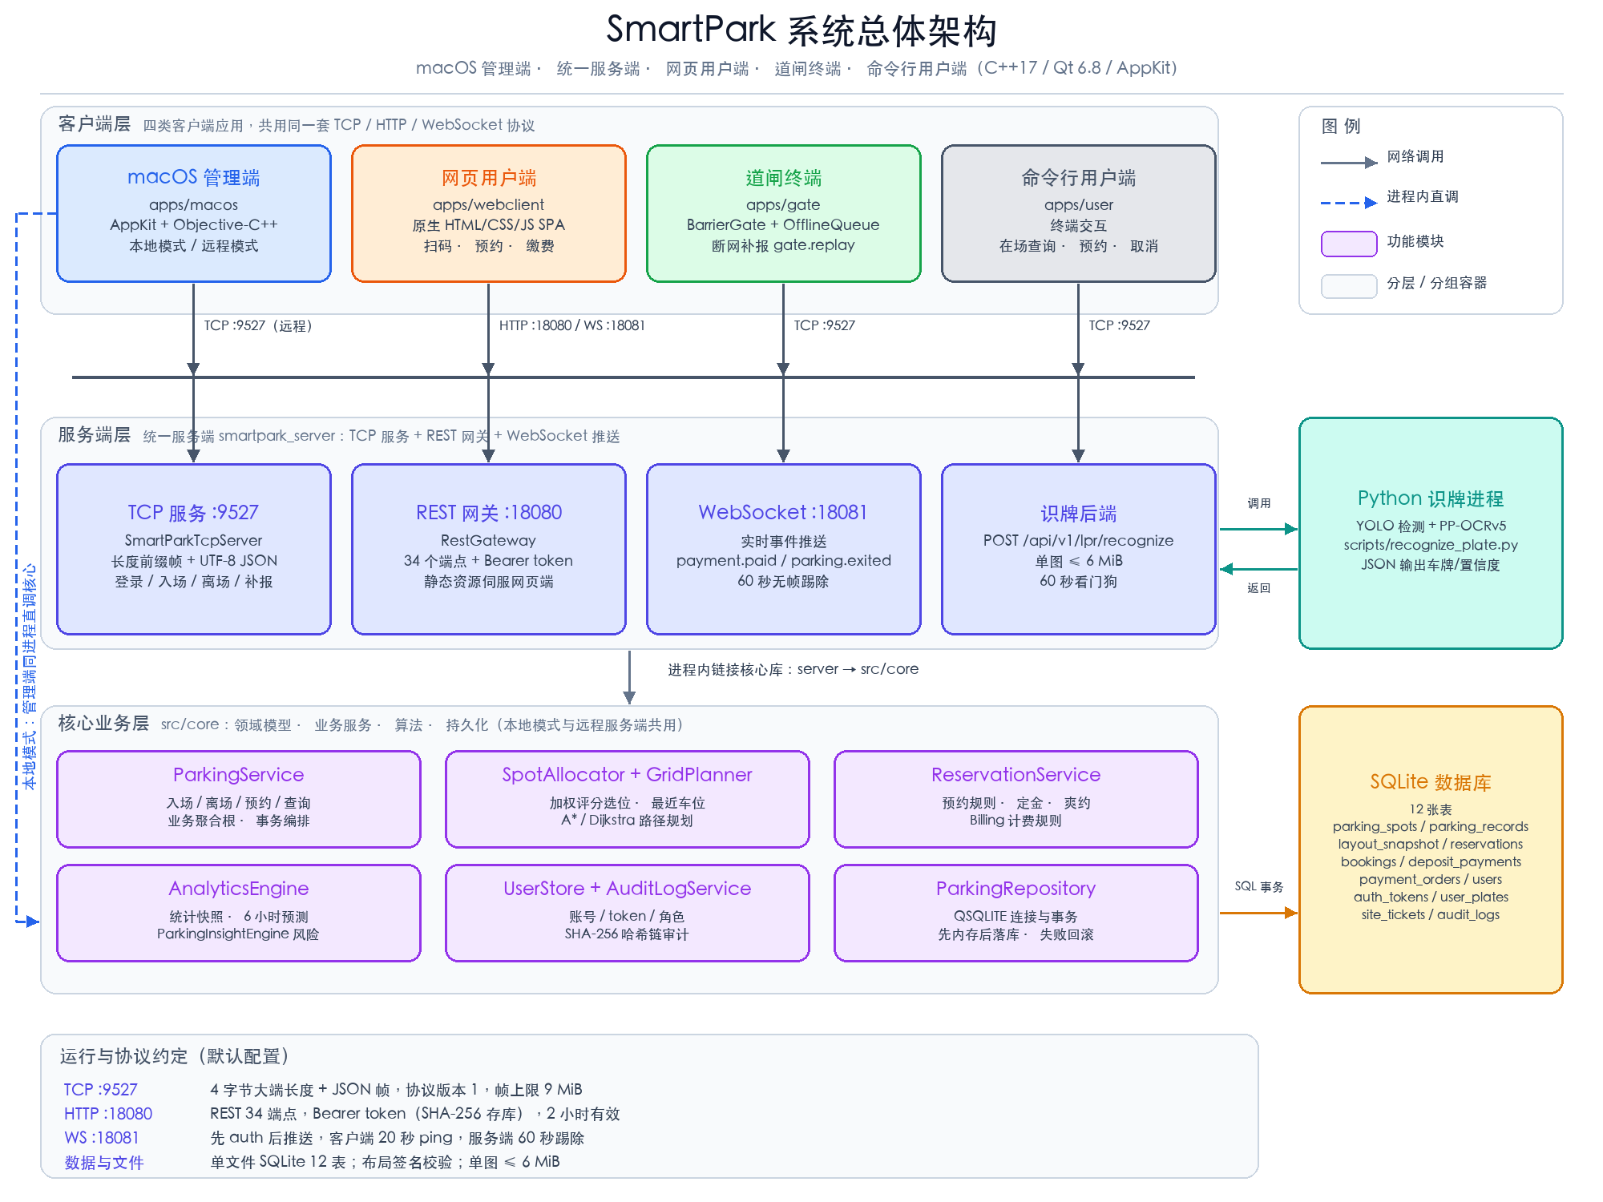
图2-1 系统总体架构

2.2.1 macOS 管理端功能需求
macOS 管理端是停车场日常运营的主要操作入口，供管理员在本机完成车位监控、车辆入离场办理、预约核销、记录查询与场地配置。与道闸终端、命令行用户端和网页端不同，管理端关注全场态势与异常处置，而不是单笔自助业务，因此功能需求围绕"看得见、办得动、查得回、配得准"展开。
在监控方面，管理端需要实时展示总车位、空闲车位、占用、预留、收入与分区压力等指标，并用场地平面图区分车位状态、显示入场与离场路线。在作业方面，需要支持按车牌办理入场并自动分配车位、按车牌结算离场、查看识别照片，以及在特殊情况下使用应急生命通道入场。在预约方面，需要创建时段预约、核对到场、取消并退定金，同时展示预约规则与历史预约。在查询与配置方面，需要按时间范围检索停车记录、查看计费规则，并编辑或导入场地布局。
系统需支持两种部署形态：本地模式直接调用同一套 C++ 核心服务并读写本机 SQLite 数据库；远程模式通过 TCP 连接统一服务端，由服务端提供车位快照、布局、记录与预约数据。远程模式下布局编辑、分配策略切换、应急入场与在场车型更正暂不提供，界面应避免出现无法完成的入口。无论采用哪种模式，界面都不重复实现业务规则，所有写操作均由核心层或服务端校验，并在成功后刷新相关页面。

2.2.2 服务端功能需求
本系统服务端进程为 smartpark_server，是整个停车业务的唯一权威。它向上为 macOS 管理端、网页用户端、道闸终端 smartpark_gate 和命令行用户端 smartpark_user 提供统一接口：TCP 长连接承载终端与管理端的实时业务动作，HTTP/REST 承载网页端的注册登录、查询、预约与缴费，WebSocket 承载状态变化推送。三套入口在同一个进程中运行并共享同一个 ParkingService 实例（apps/server/main.cpp:1032-1048），任何一端写入的变化都会经事件总线同步给其余在线端，避免多份状态各自为政。
按职责划分，服务端需求可归为六类。第一，接入与认证：TCP 协议 v1 支持登录、心跳与各类业务动作，非登录动作必须携带与登录一致的有效令牌；REST 接口采用 Bearer token 和 user/admin/gate 三级角色，并对连续登录失败实施账号级锁定。第二，核心停车业务：入场时完成预约核销或车位分配，返回进场路线与出场路线；离场时按统一规则计费，并支持预约定金抵扣；全程维护车位占用状态与停车记录。第三，时段预约与模拟支付：校验预约时间、时长、提前量、车牌冲突与一人一单，创建即锁位并收取定金，支持到场核销、取消退款、超时爽约没收与离场抵扣，同时提供网页端可闭环的模拟支付订单。第四，数据持久化与恢复：以单个 SQLite 数据库保存布局、车位、记录、预约、定金流水、账号、审计与支付订单，进程重启时从库中恢复并做一致性校验。第五，多端同步与断网补报：通过事件广播把入场、离场、预约变化推送给所有在线端；道闸断网期间事件落盘，恢复后按原始时间戳补报并按幂等规则去重。第六，识牌与运维：服务端可调用本机识牌脚本或使用内置确定性 mock 后端，把识别结果交给管理端人工核对，并提供启动参数、部署方式、--selftest 进程内自检和审计日志，满足无图形界面服务器的运行要求。

2.2.3 网页用户端功能需求
本系统的网页用户端（以下简称网页端）面向车主，运行在手机或其他带浏览器的终端上，不需要安装应用，也不需要 npm 构建：页面文件由服务端进程通过 --web-root 参数同源伺服，用户扫描现场张贴的二维码即可直接进入（README.md:5，README.md:94-111）。网页端与 macOS 管理端、道闸终端共用服务端的同一份停车数据，因此它既是车主自助操作的入口，也是多端一致性的直接体现。
从业务流程看，网页端的功能需求可以归纳为六个方面。第一是扫码进入与点位确认：现场二维码携带点位票据，网页端先解析票据确认车场，再引导未登录用户注册或登录（apps/webclient/app.js:693-790）。第二是账户与车牌管理：支持注册、登录、查询已绑定车牌和绑定新车牌，绑定后的车牌在预约、缴费等页面自动填充。第三是余位查询与分区展示：展示全场可用车位数、占用/预约/空闲统计，以及分区负载条和车位平面图。第四是时段预约与取消：选择车型、时长和到场时间，创建预约并即时支付定金，也可查看未结束预约并取消退款。第五是缴费收银台：查询在场记录、生成停车费订单、展示金额与二维码、倒计时超时关闭、模拟确认支付并结算离场。第六是记录与寻车：查看在场中与历史停车记录，查询到场引导和反向寻车路线。此外，网页端还提供拍照识牌辅助输入（可作为入场登记或预约车牌）、WebSocket 实时刷新、服务信息查看与退出登录。
在非功能需求上，网页端要求适配手机单列布局与刘海屏安全区，接口失败时给出可读提示，登录凭证过期后自动回到登录页；支付采用模拟网关，真实微信、支付宝支付不在 v1 范围内（README.md:182）。

2.3 程序难点与解决
本系统涉及图形界面、路径规划、并发网络、数据持久化和机器学习模型集成等多个技术方向，实现过程中遇到的主要难点及解决思路如下。
（1）多约束条件下的车位分配与路径规划。系统先按入口距离、出口距离、拥堵、转弯、车型和分区压力评分，再用带方向状态的栅格搜索一次求出多个候选车位的最优路线。搜索复用线程级缓冲区，并在后台线程处理普通入场；提交前校验配置与车位快照，状态变化时最多重试两次，避免大地图计算阻塞界面和网络事件循环。
（2）地库图形的绘制与交互。管理端的停车地图需要绘制 330 个车位、分区边界、障碍物、入口出口、路线和车辆标记，并支持缩放、平移、点击选中和反向寻车高亮。解决方法是自定义 NSView 子类，在 drawRect 中按世界坐标到视图坐标的变换统一绘制，路线的折线只保留拐点以减少绘制量；交互事件先做坐标反变换再命中测试，避免把界面逻辑和业务数据耦合在一起。
（3）多端数据一致性与断网恢复。管理端本地模式直接操作数据库，远程模式通过 TCP 访问服务端，网页端通过 REST 和 WebSocket 访问服务端，道闸终端还有离线缓存需求。解决方法是把停车业务集中在服务端的一个业务实例中，TCP 与 REST 共用同一实例，任何状态变化都通过事件中心发布给 TCP 客户端和 WebSocket 订阅者；道闸只把服务端明确确认过的事件从离线队列中移除，重连后按顺序补报，服务端按事件标识去重。
（4）图片识牌的工程化。识牌需要依次完成车牌检测、四角定位与透视矫正、字符识别，模型推理耗时远高于普通业务逻辑，且并发请求容易把服务端拖慢。解决方法是把推理放在独立进程或线程池中执行，对请求做并发限制和超时保护，识别结果只作为入场建议，最终由管理员人工核对确认，识牌失败不影响正常业务流程。
（5）支付与离场结算的一致性。支付订单可能被重复确认、可能超时、可能在支付后申请退款，而停车记录只能结算一次。解决方法是设计明确的订单状态机，确认支付时先做幂等判断，再在同一个业务流程中完成结算离场和事件发布；对已人工缴费的车辆设置短时保护，避免无感扣费重复产生订单。
（6）预约状态机的分支处理。预约需要区分已创建、已锁定、已核销、已取消、已爽约等状态，还要处理定金支付、抵扣和超时释放。解决方法是在服务层集中维护状态迁移表，所有入口（管理端表单、网页、命令行终端）共用同一个 Reservation 模型和同一套校验逻辑，避免各端各自实现导致口径不一致。
（7）测试的可重复性。界面程序、网络服务、定时任务和模型推理都不容易直接断言。解决方法是对业务核心做依赖注入，用假的支付网关、假时钟和可控的随机源编写单元测试；对服务端启动真实进程做端到端测试；对管理端远程模式使用模拟服务端验证数据刷新和操作路径。

第三章 系统设计
本章给出系统的数据设计、结构设计以及各端界面设计。设计遵循三条原则：业务规则只有一份，集中在服务端核心；各端只负责展示和交互，通过协议与核心通信；数据结构、数据库表和协议对象先行确定，界面和算法都以此为基础。

3.1 数据设计
数据设计包括四个层次：领域模型类描述车辆、车位、停车记录、预约等业务实体；核心业务类实现分配、计费、预约、审计等规则；SQLite 数据库表负责持久化；通信协议对象负责跨进程传输。管理端与网页端的界面设计分别以这些模型和数据结构为依据。各部分数据设计如下。

3.1.1 核心数据模型与类设计
本系统采用“领域模型—业务服务—持久化”三层结构：模型层只表达业务对象的状态与不变量，业务服务层编排一次完整操作并处理失败回滚，持久化层封装 SQL、事务与重启恢复；网络层只做协议编解码、认证与权限判断，不直接修改模型状态。以下类名、文件名与行号均取自当前仓库源码。

3.1.1.1 领域模型类
类与类型 | 定义位置 | 职责 | 关键不变量
Point、Rectangle | src/core/model/Geometry.h:5-31 | 平面点与轴对齐矩形，提供距离、包含、中心与矩形重叠判定 | 重叠面积按 1e-9 精度判定，正好相切不算重叠
Vehicle、VehicleType | src/core/model/Vehicle.h:4-19 | 车辆由车牌与车型组成，车型分轿车、摩托车、卡车、电车 | 车牌不可为空
ParkingSpot | src/core/model/ParkingSpot.h:9-89 | 车位实体：号码、分区、行列、矩形范围、可达点、类型与状态 | 状态迁移只能沿固定路径进行
ParkingRecord | src/core/model/ParkingRecord.h:7-30 | 一次在场记录：车牌、车位、进出场时间、车型与费用 | 只能关闭一次，离场不早于入场，费用非负
Reservation | src/core/model/Reservation.h:12-214 | 时段预约订单：预约状态、定金状态、规则与预期路线 | 同一车牌同时最多一个未结束订单
ParkingLayout | src/core/model/ParkingLayout.h:12-54 | 场地布局：尺寸、入口出口、区域、障碍与通道朝向 | 尺寸为正，至少含一个可生成车位的区域

上述值对象中，Geometry.h 的 Point、Rectangle 是全系统统一的米制几何基础，车位矩形、障碍矩形、路径折线都复用它，避免在算法层与界面层之间传递像素坐标。ParkingSpot 是最重要的状态载体，其状态集合为 Available、Occupied、Reserved、Disabled 四种；occupy 只接受空闲车位或同一车牌预订的车位，reserve 只接受空闲车位，release 只接受占用或预订状态，非法迁移一律返回 false 而不抛异常，使上层可以把失败翻译为“车位已被占用”“预约车位当前不可用”等业务错误。车位同时保存矩形范围与可达点，路径规划把车位中心所在格视为不可通行，以可达点作为通道侧的最后连接点，从而保证车辆先行驶到通道再进入车位。
ParkingRecord 以“构造即在场、关闭即离场”的方式约束生命周期：close(exitTime, fee) 会拒绝重复关闭、离场时间早于入场时间以及负费用，时长按秒计算，为计费提供统一时间口径。Reservation 的预约状态为 PendingPayment、Confirmed、CheckedIn、Completed、Cancelled、NoShow、Expired 七种，对应持久化整数 0 至 6（Reservation.h:12-38）；定金状态为 Pending、Refunded、Forfeited、Applied 四种；DepositPayment 记录 Charge、Refund、Forfeit、Apply 四类定金流水及其成功或失败结果（Reservation.h:104-135）。ExpectedRoute 保存下单时的入口索引、出口索引与进场、离场两条折线，encode 以空格分隔文本写入 reservations.route 列，重启后 decode 还原，使管理端的到场引导可以复用下单时的路线快照而不必重新规划。ParkingLayout 从文本文件解析 site、entrance、exit、region、obstacle 五类指令，ParkingLayout.cpp:31-45 对尺寸做正数校验，ParkingLayout.cpp:99-106 给出内置演示布局，布局文件是车位生成、栅格地图与网页端底图的共同数据源。

3.1.1.2 核心业务类
类 | 定义位置 | 主要职责 | 主要协作对象
ParkingService | src/core/service/ParkingService.h:52 | 聚合根：编排入场、离场、预约核销、寻车、应急让位与恢复 | SpotAllocator、GridPlanner、BillingService、ReservationService、ParkingRepository
GridPlanner | src/core/service/GridPlanner.h:17 | 在 0.5 米栅格上做路径搜索，输出折线、距离、代价与转弯数 | ParkingLayout、ParkingSpot
SpotAllocator | src/core/service/SpotAllocator.h:49 | 在候选车位中按代价模型选位，支持加权与最近两种策略 | GridPlanner、ParkingLayout
BillingService | src/core/service/Billing.h:15 | 按免费时长、计费单元、最低费、单元费与日封顶计算停车费 | ParkingService
ReservationService | src/core/service/ReservationService.h:20 | 时段预约的规则校验、锁位、核销、取消、爽约扫描与定金结算 | ParkingService、SpotAllocator、FakePaymentGateway、ParkingRepository
FakePaymentGateway | src/core/service/FakePaymentGateway.h:7 | 模拟收取、退回、没收与结算定金，返回交易号 | ReservationService
AnalyticsEngine、ParkingInsightEngine | src/core/service/AnalyticsEngine.h:85、ParkingInsightEngine.h:71 | 汇总运营快照、线性外推与分区风险提示 | ParkingService
UserStore、AuditLogService | src/core/service/UserStore.h:12、AuditLogService.h:12 | 账号口令摘要、令牌签发与校验；哈希链审计 | RestGateway、SmartParkTcpServer
Persistence、ParkingRepository、DatabaseManager | src/core/persistence/Persistence.h:9、ParkingRepository.h:28、DatabaseManager.h:5 | 组合数据库连接，提供全部保存、加载与事务接口 | ParkingService、ReservationService、RestGateway

ParkingService 是整套业务的中枢，其构造函数注入布局、分配策略、计费规则以及可选的仓储与审计服务（src/core/service/ParkingService.cpp:34-60）。构造时先调用 ensureReachable（:866）用四向行人规划器检查每个车位可达点到出口的可达性，任何车位不可达即拒绝构造；若注入了仓储，则先保存布局签名再调用 restore（:899）恢复记录、车位与预约。enterImpl（:243-281）先尝试把该车牌的预约核销为到场，命中则直接占用预约车位；否则检查是否已在场、是否存在短时锁，再经 SpotAllocator 选位、占用车位、生成记录并写库，写库失败时依次回滚记录与车位。leave 与 closeActiveRecord（:283-335）先调用计费得到基础费用，再由 ReservationService 计算定金抵扣并推进预约状态，最后在一个数据库事务内完成“关闭记录、释放车位、更新预约、写入抵扣流水”。
GridPlanner 与 SpotAllocator 分工明确：前者回答“怎么走”，后者回答“停哪里”。SpotAllocator::propose（src/core/service/SpotAllocator.cpp:76-176）先过滤候选车位，在加权策略下按分区选择目标分区，再对分区内候选逐一调用两次规划得到进场与离场代价（:179-317）。BillingService::calculateFee（src/core/service/Billing.cpp:17-46）与 ReservationService::prepareExitSettlement（src/core/service/ReservationService.cpp:483-503）都只做纯计算并返回数据，不直接写库，因而可以脱离数据库做单元测试。账号与审计方面，UserStore 为每个账号生成 16 字节随机盐，经 12000 轮 SHA-256 迭代得到口令摘要（src/core/service/UserStore.cpp:19,132-165），登录令牌只存摘要；AuditLogService 将上一条记录的哈希作为 prev_hash 参与本条哈希（src/core/service/AuditLogService.cpp:41-52,82-105），从而让登录、入场、离场、预约与补报等动作形成可校验的哈希链。BackgroundEntryPlanner（src/core/service/BackgroundEntryPlanner.h:11-33）把耗时分配放到线程池，工作线程只持有布局与车辆的值快照，回到主线程后再提交状态修改，避免事件循环被长搜索阻塞。

3.1.1.3 数据库表结构设计
服务端使用单个 SQLite 数据库文件，由 Persistence 负责连接与生命周期，按“布局与车位、停车业务、预约与定金、账号与审计、支付与扫码”五组共设计 12 张表。时间统一存储为 epoch 毫秒整数，金额以元为单位存 REAL，枚举以整数存储并在模型层提供显式映射，布局签名与路线等复合数据以文本存储，既便于 SQL 查询，也便于跨版本迁移。
表名 | 用途 | 关键字段 | 约束或索引 | 建表位置
parking_spots | 车位主数据与当前状态 | identifier、zone、type、row_index、column_index、x、y、width、height、access_x、access_y、status、plate_number、vehicle_type、reserved_until_ms | identifier 主键 | ParkingRepository.cpp:57-72
layout_snapshot | 布局签名快照 | name、value | name 主键，启动时比对布局防止库与图纸错配 | ParkingRepository.cpp:81-83
parking_records | 在场与历史停车记录 | id、plate_number、spot_id、entry_time_ms、exit_time_ms、vehicle_type、fee | 自增主键；唯一部分索引 idx_active_parking_record 保证一车最多一条未离场记录 | ParkingRepository.cpp:73-80
bookings | 旧版短时预约（兼容保留） | id、plate_number、spot_id、created_at_ms、arrival_time_ms、arrival_deadline_ms、deposit、status | id 主键；idx_bookings_plate | ParkingRepository.cpp:84-92
reservations | 时段预约订单 | id、plate_number、vehicle_type、spot_id、start_time_ms、end_time_ms、grace_deadline_ms、deposit、status、deposit_state、charge_tx_id、route、accessible | 主键；唯一部分索引 idx_reservations_open_plate 限制同一车牌仅一个未结束订单；idx_reservations_spot_status | ParkingRepository.cpp:99-113
deposit_payments | 定金流水 | id、reservation_id、plate_number、kind、amount、status、created_at_ms | id 主键 | ParkingRepository.cpp:122-129
users | 账号、口令摘要与锁定 | username、salt、password_hash、created_at_ms、last_login_ms、role、failed_attempts、locked_until_ms | username 主键 | UserStore.cpp:66
auth_tokens | 登录令牌摘要 | token_hash、username、role、created_at_ms、expires_at_ms、revoked | token_hash 主键 | UserStore.cpp:78
audit_logs | 审计哈希链 | id、ts_ms、actor、action、detail、prev_hash、hash | id 自增主键 | AuditLogService.cpp:29
payment_orders | 模拟支付订单 | order_id、out_trade_no、kind、username、plate、reservation_id、amount、status、created_at_ms、expire_at_ms、paid_at_ms、refund_at_ms、payload | order_id 主键，out_trade_no 唯一，kind 与 status 带 CHECK 约束 | RestGateway.cpp:497
site_tickets | 扫码进入票据 | token、site_name、created_at_ms、expires_at_ms、revoked | token 主键，过期时间 0 表示不过期 | RestGateway.cpp:1765
user_plates | 用户绑定车牌 | username、plate、site_token、created_at_ms | 复合主键（username, plate） | RestGateway.cpp:1777

表结构设计有三条一致性防线。第一是唯一部分索引：parking_records 上按车牌、仅对未离场记录建唯一索引，reservations 上按车牌、仅对状态 0 至 2 的未结束订单建唯一索引，即使上层并发校验出现竞态，数据库也会拒绝“一车两条在场记录”或“一人两个未结束预约”（ParkingRepository.cpp:93-96,115-118）。第二是事务边界：离场结算把关闭记录、释放车位、更新预约与写入抵扣流水放进同一事务，任一步失败整体回滚（ParkingRepository.cpp:716-745）。第三是布局签名：layoutSignature 以 max_digits10 精度序列化布局并写入 layout_snapshot（ParkingRepository.cpp:156,188-230），进程启动时比对当前 --layout 与库中签名，不一致直接拒绝启动，防止在旧库上套用新图纸造成车位编号错位。结构演进采用惰性迁移：既通过 PRAGMA table_info(parking_records) 检查并补齐 vehicle_type 列（ParkingRepository.cpp:139-150），也对 users 表逐列执行可重复的 ALTER TABLE ADD COLUMN，重复执行时忽略“列已存在”错误。
数据库各表之间的关系如图3-1所示：parking_spots 是车位维度表，被 parking_records、bookings、reservations 以车位号引用；reservations 与 deposit_payments 以预约号关联，形成一单一组定金流水；payment_orders 通过 reservation_id 与车牌分别关联预约与停车记录；users 与 auth_tokens、user_plates 通过用户名关联；audit_logs 独立成链，不设外键，以保证审计记录不受业务数据删除影响。
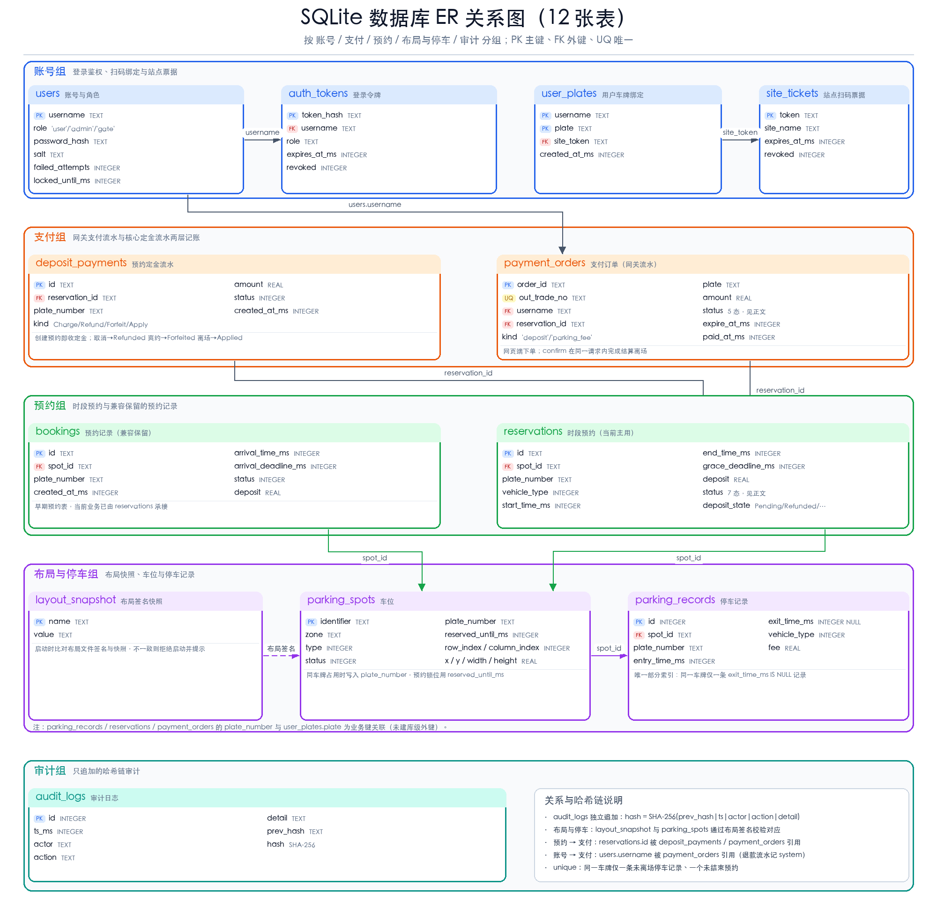
图3-1 数据库表关系

3.1.1.4 通信协议与数据对象
TCP 协议用于终端、管理端与命令行用户端的长连接通信，协议版本 1，默认端口 9527。帧格式为“4 字节大端长度前缀 + UTF-8 紧凑 JSON”，长度字段只统计 JSON 字节数；单帧上限 9 MiB、单张图片上限 6 MiB（src/network/Protocol.h:13,17,19），编码与解码分别由 encodeFrame 和 tryDecodeFrame 完成（src/network/Protocol.cpp:20-51），后者返回 NeedMore、Ok、Invalid 三种状态，以支持 TCP 粘包与半包处理。协议时间为 epoch 毫秒整数，金额为元，车型枚举为 car、motorcycle、truck、electric。
{"v":1,"type":"request","id":"7","action":"parking.enter",
"token":"…","payload":{"plate":"晋A12345","vehicleType":"car"}}
{"v":1,"type":"response","id":"7","ok":true,"payload":{"spotId":"A-012"}}
{"v":1,"type":"event","event":"parking.entered","payload":{"plate":"晋A12345"}}

报文信封统一包含版本、类型、编号、动作或事件名、令牌与负载：请求由 makeRequest 生成，响应由 makeResponse 生成并携带布尔成功标志与中文错误说明，事件由 makeEvent 生成并由服务端主动推送。业务动作在 SmartParkTcpServer::dispatch 中分发（src/network/SmartParkTcpServer.cpp:203-238），包括登录、心跳、停车状态、车位列表、入场、离场、预约创建/取消/到场、补报、识牌、分析报表与管理员快照；登录是唯一免令牌动作，其余动作都要求会话已认证且令牌与登录时一致，补报仅限道闸令牌、管理员快照仅限管理员令牌。同一时刻一个会话只处理一条连接，服务端定时扫描会话，超过 60 秒无帧即断开（:320-326），连续 5 次登录失败同样断开并写审计。
REST 网关与 TCP 服务端同进程运行，默认对外提供 34 个 /api/v1 端点（src/network/RestGateway.cpp:225-355），覆盖元信息、注册登录、令牌刷新、停车状态、车位、布局、记录、在场记录、入场、离场、预约、支付订单、二维码、识牌、车位指引、站点票据与用户车牌绑定，以及独立的 WebSocket 升级端点。认证采用 Bearer token，登录返回 2 小时有效的访问令牌，刷新接口换发新令牌并吊销旧令牌；角色分为 user、admin、gate，注册账号固定为 user。统一错误响应为 {code,message} 两个字段，message 为中文可读文本，主要错误码如下表所示。
错误码 | HTTP 状态 | 含义
VALIDATION | 400 | 字段缺失或格式非法，message 指明具体字段
AUTH_FAILED | 401 | 用户名或口令错误
AUTH_REQUIRED | 401 | 缺少或无效的访问令牌
AUTH_EXPIRED | 401 | 访问令牌已过期，需要刷新或重新登录
FORBIDDEN | 403 | 当前角色无权访问该端点
AUTH_LOCKED | 423 | 账号因连续失败被锁定，message 含剩余时间
NOT_FOUND | 404 | 资源不存在
CONFLICT | 409 | 业务状态冲突，如车辆已在场、时段重叠、一人一单
PAYMENT_STATE | 409 | 订单状态不允许当前操作
VERSION | 400 | 客户端协议版本不匹配
INTERNAL | 500 | 服务端内部错误

主要数据对象沿用领域模型的可序列化投影：停车状态对象返回总容量、已占用、可用、已预订及各分区负载；车位对象返回车位号、分区、类型、状态、车牌、车型与矩形范围；预约对象返回预约号、车位号、起止时间、到场截止时间、定金、状态以及入口、出口与路线折线；支付订单对象返回订单号、商户单号、类型、金额、状态与超时时间。管理端通过 admin.snapshot 一次取回布局、车位、记录、预约、计费与预约规则以及最近 7 日收入，用于远程模式的全量刷新；网页端则通过 REST 分页查询，并在 WebSocket 上接收事件增量更新。

3.1.2 macOS 管理端界面设计
管理端采用原生 AppKit 与 Objective-C++ 实现，界面由登录窗口、注册表单和主窗口三部分组成。主窗口使用"侧边栏 + 内容区"的分栏结构，七个业务页面共享同一个数据桥接对象；页面只负责展示与收集输入，业务判断全部交给桥接层。界面以半透明材质卡片承载层次，表格、按钮、日期选择器等均使用系统控件。

3.1.2.1 界面总体结构与导航
主窗口初始内容尺寸为 1120×720 点，最小 960×600 点；标题栏隐藏，页面标题与"刷新"按钮放在工具栏中（MainWindowController.mm:90、:105、:315-323）。窗口主体为 NSSplitViewController，左侧为不可折叠的侧边栏，宽度在 200 至 260 点之间；右侧是页面宿主 PageHostViewController，切页时替换其子视图控制器，子视图自适应填满内容区（MainWindowController.mm:38-58）。
侧边栏共七项：菜单、车位图、车辆出入库、当前车位、预约管理、停车记录、设施配置，每行高 40 点；底部固定显示"管理员：<账号>"和"退出登录"按钮（SidebarViewController.mm:13、:99、:136）。选中某行时，侧边栏通过代理方法 sidebar:didSelectIndex: 通知主窗口，主窗口调用 showPage: 切换页面并让该页重新取数，工具栏标题同步更新（MainWindowController.mm:286-323）。点击"退出登录"确认后返回登录窗口。
数据来源方面，主窗口创建一个 ParkingBridge 并注入所有页面，七页共享同一份布局与业务对象；任一页面完成写操作后发出 SmartParkDataChanged 通知，其余页面据此刷新（MainWindowController.mm:302-310）。这种结构避免各页各自建库或缓存，保证页面间数据口径一致。

3.1.2.2 登录与注册窗口
登录窗口为 420×494 点的无标题栏毛玻璃窗口，可拖动，内容是一张登录卡片（LoginViewController.mm:137、AppDelegate.mm:123）。卡片内自上而下依次为应用标题与副标题、账号输入框、密码输入框（带"显示密码"复选框）、"记住账号""记住密码"复选框、"连接远程服务端"复选框、远程地址与端口行、红色错误提示、登录按钮和"注册新账号"按钮，账号行与密码行宽 292 点，回车等同于点击"登录"。
本地模式用本机账号库校验账号密码，连续 5 次输错会锁定登录 30 秒，按钮标题逐秒显示"尝试过于频繁，N 秒后可重试"并禁用相关控件（LoginViewController.mm:18-19、:527、:579）。勾选"连接远程服务端"后地址行才显示，默认地址 10.108.17.55、端口 9527；登录时通过 ServerSession 连接服务端，在 8 秒内等待鉴权结果，超时或拒绝都会给出可读提示（LoginViewController.mm:94-97、:436）。"记住密码"把口令写入系统钥匙串，服务名为 com.smartpark.admin.macos，而不是普通配置文件（LoginViewController.mm:369）。
注册以 sheet 形式呈现在登录窗口之上，包含账号、密码与确认密码等字段，注册成功后自动回填账号并聚焦密码框（RegisterViewController.mm:30、:154）。登录与注册的数据来源都是本机 UserStore；远程账号校验由服务端完成，但本机账号库仍需可用，否则启动即报错退出（AppDelegate.mm:90）。

3.1.2.3 仪表盘页面
仪表盘是登录后的默认页面，整体是纵向可滚动的卡片流：顶部四张 KPI 卡（总车位、空闲、占用、预留），其下是一行文字摘要和四张快捷操作卡，再往下是三行、每行两张的图表面板，最底部是四条洞察提示（DashboardViewController.mm:79-213）。KPI 数值用 23 点等宽数字突出显示；快捷操作卡由标题、说明和"前往"按钮组成，依次为快捷入库、预约、出库、反向寻车（DashboardViewController.mm:234、:287-323）。
交互上，"快捷入库""出库"跳转车辆出入库页，"预约"跳转预约管理页；"反向寻车"弹出带在场车牌下拉框的对话框，确认后先切换到车位图页面，再发出寻车请求（DashboardViewController.mm:331-388）。图表包括车位组合环形图、分区压力柱状图、车流统计柱状图，以及近 7 天收入、近 7 天流量、占用率预测三条折线；占用率预测的纵轴为百分比且上限固定为 100（DashboardViewController.mm:150-185）。
数据来源为 ParkingBridge 的车位统计、停车记录、收入与洞察结果，refreshMetrics 一次算出全部数值与图表数据（DashboardViewController.mm:406-648）。当数据源能力不足时，相关卡片整块隐藏；例如远程模式下记录与定金明细由服务端持有，摘要文案会改为"远程服务端快照（快照时间）……"，避免展示不完整的数据（DashboardViewController.mm:406-648）。

3.1.2.4 停车地图页面
车位图页面分为三部分：顶部一行图例、一条"反向寻车"操作行，以及铺满剩余空间的场地平面图（ParkingMapViewController.mm:34-109）。图例说明"橙色框 = 已被预约（预约创建即锁位），悬停可看预约车牌与时段"；操作行由标题、可输入可选择的在场车牌下拉框、"开始寻车""清除路线"两个按钮和一行状态文字组成（ParkingMapViewController.mm:37、:49、:60-64）。
平面图由 ParkingMapView 自绘：先把布局文件的米制坐标等比缩放到视图坐标并留出 12 点边距，再绘制墙体（在入口、出口位置留缺口）、障碍、车位、入口与出口，以及入场、离场路线和反向寻车路线（ParkingMapView.mm:112-126、:331、:452-487、:535-566）。车位颜色区分状态与类型：占用为红色、预约为橙色、空闲为绿色、充电车位为蓝色、VIP 车位为紫色、停用为灰色；悬停时工具提示显示车位号、车牌或类型（ParkingMapView.mm:282）。
输入在场车牌并点"开始寻车"后，地图用灰色画出入口到车位、蓝色画出车位到最近出口的步行路线，状态行同时给出车位位置、步行距离与转弯数；点"清除路线"恢复初始提示（ParkingMapViewController.mm:152、:208、ParkingMapView.mm:246）。数据来源为桥接层的布局、车位、在场记录与寻车结果；页面刷新时只要求地图重绘并重新载入在场车牌，地图本身不保存业务状态（ParkingMapViewController.mm:117、:138）。

3.1.2.5 车辆作业页面
车辆作业页采用"表单—照片—结果"三段式布局：顶部是入离场表单卡，左下方是车牌照片预览卡，右下方是办理结果卡（OperationsViewController.mm:94-306）。表单包含车牌输入框、车辆类型下拉框（轿车、摩托车、卡车、电动车）和分配策略下拉框（加权代价（推荐）、最近车位）；按钮分两行，主行为"办理入场并分配车位""修改车辆类型""车辆出库"，次行为"识别并入场""识别并出场""取消识别""应急生命通道入场"，下方还有可展开的"评分明细"和状态提示（OperationsViewController.mm:94-306、:410、:421）。
办理入场时页面先做非空与并发校验，再按所选策略调用异步入场；成功后在状态行显示"入场成功：车牌 → 车位｜行驶距离、转弯数"，并在结果卡中填入车牌、车型、车位、入场时间等七项字段（OperationsViewController.mm:339-409、:532）。展开评分明细可看到入口距离、出口距离、周边占用数、分区压力、转向次数、类型成本与综合评分。办理离场会显示车位、时长与费用，并按 PlatePhotoArchive 把该车照片移入 history/ 目录、按上下两个时间改名留存（OperationsViewController.mm:446-520、PlatePhotoArchive.h:34）。
图片识牌入口打开系统文件选择器，只接受 JPEG、PNG、BMP；本机 Python 识别服务返回车牌与裁剪图后，页面在照片卡中显示识别结果。识别置信度高于阈值（默认 0.85，可用环境变量 SMARTPARK_LPR_CONFIRM_THRESHOLD 覆盖）时直接办理，低于阈值则弹出确认框供人工核对（OperationsViewController.mm:594、:906、:1006）。远程模式下"应急生命通道入场"与"修改车辆类型"会提示当前模式不支持（OperationsViewController.mm:425、:560）。数据来源为 ParkingBridge 的入场、离场、车型修改、应急入场接口，识别由 LocalRecognitionService 启动的本机进程完成。

3.1.2.6 车位占用、预约管理与停车记录页面
三个页面都以系统表格为主体，共用同一个 TableView 封装：表头随列宽铺满，列宽不足时横向滚动，状态列使用胶囊徽章，整行悬停可看到完整文本（TableView.mm:1-326）。车位占用页把当前车位按列表展示，内容宽度小于 1000 点时用单表，否则左右两表各占一半，列为"车位/类型、状态、车牌、车辆类型、预约时段"（OccupancyViewController.mm:47、:119、:138）。选中一条"占用"记录后页面发出 SmartParkVehicleSelected 通知，车辆作业页据此预填车牌，可直接点"车辆出库"（OccupancyViewController.mm:155）。
预约管理页由表单卡和预约表格组成：表单含车牌、车辆类型、到场时间、时长（30 分钟至 4 小时）、"无障碍车位（免定金）"复选框，以及"创建预约""确认所选预约到场""取消所选预约"三个按钮（BookingViewController.mm:45、:264、:334、:414）。表格列为"编号、车牌、车位、创建时间、预约时间、宽限截止、定金(元)、状态、来源"，来源列区分"时段预约"与"预约(历史)"；选中一行会把车牌回填到表单，历史预约只允许查看（BookingViewController.mm:206、:257）。创建成功时页面显示分配到的车位、已收定金与预期入离场路线，并把路线交给地图绘制（BookingViewController.mm:264）。
停车记录页顶部是"时间范围 + 两个日期选择器 + 查询/显示全部"的筛选行，默认查询最近 7 天；表格列为"车牌、车辆类型、车位、入场时间、离场时间、时长(分钟)、费用(元)、状态"（RecordsViewController.mm:30、:144）。记录按时间区间重叠筛选而非严格包含，因此跨窗口的在停车辆也会被列出，汇总行给出结果条数、在停车辆数与费用合计；起始时间晚于结束时间时会提示"时间范围无效"（RecordsViewController.mm:101、:125）。三页数据均来自桥接层的车位、预约、规则与记录接口，写操作完成后发出 SmartParkDataChanged 通知刷新其它页面。

3.1.2.7 设置页面
设置页由两张卡片组成：上方是"停车场布局"编辑卡，下方是只读的"计费规则"卡（SettingsViewController.mm:33-194）。布局卡包含一段指令格式说明、一个高约 200 点且使用等宽字体的 NSTextView、状态标签，以及"应用布局""载入内置布局""还原修改""导入…""导出…"五个按钮；计费卡用一句话展示免费时长、计费单元、首单元费用、后续单元费用和单次封顶金额。
交互上，编辑布局文本会实时调用核心布局解析器校验语法：合法时显示"语法有效 · 将生成 N 个车位（尚未应用）"，非法时用红字给出语法错误（SettingsViewController.mm:229-261）。点击"应用布局"先弹确认框；若新布局与数据库保存的布局不匹配，会再次提示将清空历史停车记录与预约，确认后才重置数据库并应用（SettingsViewController.mm:262-356）。导入使用文本文件打开面板，导出默认文件名为 smartpark-layout.txt（SettingsViewController.mm:376、:405）。
数据来源为 ParkingBridge 的布局文本、应用布局与重置接口，页面不直接操作数据库；内存模式或数据库不可用时，应用结果会明确提示"仅保存在内存，重启后不会保留"（SettingsViewController.mm:338）。计费规则只做展示，不提供费率写入口（SettingsViewController.mm:357、:365）。

3.1.2.8 远程模式与数据源切换
管理端把数据来源抽象成 ParkingDataSource 接口，界面只依赖它的能力查询与读写方法（bridge/ParkingDataSource.h:26-43）。本地模式下 ParkingBridge 自己持有 Persistence 与 ParkingService，直接读写本机 SQLite；调用 connectRemote() 后，桥接对象把请求转交给 RemoteDataSource，由它通过 ServerSession 与 9527 端口的服务端通信（bridge/ParkingBridge.h:24-26、:172）。
模式切换发生在登录阶段：勾选远程并登录成功后，主窗口调用 connectToRemoteHost:port:user:password:，再根据服务端返回的能力位决定界面形态（MainWindowController.mm:183-213）。远程模式下预约、记录、定金、洞察等能力为真，而应急入场、在场车型更正、策略切换、布局编辑被标记为不可用；主窗口直接隐藏设施配置页，车辆作业页中的对应按钮会给出"远程模式不支持"的提示（bridge/RemoteDataSource.mm:185-198、MainWindowController.mm:223-245）。
能力 | 本地模式 | 远程模式
车位图、入离场、时段预约、记录 | 支持 | 支持，数据来自服务端快照
布局编辑、分配策略切换 | 支持 | 不支持
应急入场、在场车型更正 | 支持 | 不支持
图片识牌 | 本机 Python 识别 | 本机 Python 识别（服务端识牌接口已实现，界面尚未接入远程识别）

数据刷新采用"快照 + 事件"：远程数据源启动后请求 admin.snapshot，把布局、车位、记录、预约、预约规则、定金与 7 天收入缓存为只读快照；收到服务端事件后不维护增量状态，而是重新拉取整份快照再刷新页面（bridge/RemoteDataSource.mm:140-143、:223-244、:257）。写操作通过协议请求提交，由服务端校验并落库；断线后数据源自动重连并重新取快照，未获确认的写操作不自动重发（多端同步细节见 4.2.5 节）。运营分析接口 analytics.report 用于补充统计，洞察则在本地用同一套引擎计算（bridge/RemoteDataSource.mm:245、:448）。

3.1.3 网页用户端界面设计
网页端采用单页应用（SPA）结构，以下各小节均按“页面结构—主要组件—交互流程—调用接口”的顺序说明，涉及的源码集中在 apps/webclient/ 下的三个文件中。

3.1.3.1 页面总体结构与视觉风格
在页面结构上，入口文件 index.html 仅声明字符集、移动端 viewport 和主题色等元信息，body 内只有 #app 容器、启动占位和 #toast 提示容器，全部界面由 app.js 动态生成（apps/webclient/index.html:5-15）。前端使用 hash 路由，routes 中登记了登录、注册、首页、预约、缴费、记录、更多和扫码八个视图（apps/webclient/app.js:257-266）；主界面由固定顶部标题栏、内容区和底部五个标签（首页/预约/缴费/记录/更多）组成（apps/webclient/app.js:285-307）。未登录访问受保护路由时统一跳转登录页，只有扫码页 #/claim 例外（apps/webclient/app.js:268-281）。
在视觉风格上，页面采用移动优先的单列布局，最大宽度 520 px 居中，背景为浅灰色，内容放在白色圆角卡片中，顶栏使用深蓝渐变并叠加毛玻璃效果；颜色统一由 :root 中的 CSS 变量定义（apps/webclient/style.css:3-15），毛玻璃只用于常驻的顶部标题栏和底部标签栏（style.css:30-40、48-57）。金额、二维码、统计格等组件的尺寸在样式表中固定下来（style.css:120-129），保证不同手机上的视觉比例一致。
在交互流程上，首屏加载时 boot() 先请求 /api/v1/meta 获取支付模式、服务端时间和 WebSocket 地址，失败时整页提示“无法连接 SmartPark 服务端”（apps/webclient/app.js:1262-1276）；WebSocket 连接成功后顶栏点亮“实时”圆点，用于说明多端数据正在实时同步（apps/webclient/app.js:232-239）。接口方面对应 GET /api/v1/meta。

3.1.3.2 扫码进入、注册与登录
在页面结构上，扫码页由现场二维码带入 #/claim?t=<点位票据>，未登录时只显示“扫码成功”的说明与“注册新账户/我有账户”两个按钮；登录后显示点位名、已绑定车牌信息和绑定入口（apps/webclient/app.js:693-790）。登录与注册合并为同一个页面，通过分段控件切换，账号输入框标注 2–24 个字符、密码标注 6–64 个字符的要求（apps/webclient/app.js:311-352）。
在交互流程上，扫码后票据先写入 sessionStorage（apps/webclient/app.js:700），这样注册成功后自动登录并回到扫码页继续绑定，无需重复扫码；绑定成功后清除票据并进入首页。已绑定车牌的账户显示“已绑定”标签和“进入用户端/再绑一辆车”，未绑定的账户输入车牌后提交“绑定并进入”（apps/webclient/app.js:742-790）。
在调用接口上，页面通过 GET /site/resolve?t= 解析票据并回显 siteName，无效票据返回 SITE_NOT_FOUND（404），过期或撤销的票据返回 SITE_EXPIRED（410）（src/network/RestGateway.cpp:1671-1701）。注册调用 POST /auth/register，该接口返回 201 且不携带 token，前端随后再调用 POST /auth/login（tests/e2e_rest.sh:179-186）；车牌管理调用 GET /me/plates 与 POST /me/plates，重复绑定保持幂等（src/network/RestGateway.cpp:1728-1760）。登录成功后 token 与用户信息写入 localStorage，所有请求由统一的 api() 函数附加 Authorization: Bearer 头（apps/webclient/app.js:98-119、138-146），遇到 401 自动登出并回到登录页。

3.1.3.3 余位查询与分区展示
在页面结构上，首页自上而下依次是余位总览卡、分区负载卡、车位图卡和快捷操作卡（apps/webclient/app.js:356-414）。主要组件包括 44 px 的可用车位数、占用/预约/空闲/总数四格统计、按分区绘制的负载条，以及 460×340 的 canvas 车位图与图例（apps/webclient/app.js:381-407、1003-1010）。
在交互流程上，进入首页即请求 GET /parking/status 渲染余位，再异步请求 GET /layout 绘制车位图；布局加载失败时静默隐藏车位图卡片，余位数字不受影响（apps/webclient/app.js:395-403）。车位图由 drawLayout() 按 0.5 m 栅格比例绘制底图、区域、障碍、车位编号和出入口，车位按状态着色：占用为红色、预约为橙色、停用为灰色、普通与无障碍车位为绿色、充电车位为蓝色、VIP 车位为紫色，入口为蓝色、出口为橙色（apps/webclient/app.js:971-980、1030-1249）；prepareCanvas() 按 devicePixelRatio 放大画布后备存储，避免高分屏绘制模糊（apps/webclient/app.js:1015-1026）。
在调用接口上，GET /parking/status 返回 available、capacity、occupied、reserved 与 zones，GET /layout 返回场地尺寸、区域、障碍、车位、出入口等绘制数据，车位状态以 0 空闲/1 占用/2 预约/3 停用表示（apps/webclient/app.js:995）。

3.1.3.4 时段预约与取消
在页面结构上，预约页由预约表单卡和“我的未结束预约”列表卡组成（apps/webclient/app.js:444-557）。主要组件包括车牌输入框、车型下拉（car 轿车、electric 新能源、motorcycle 摩托车、truck 货车）、时长下拉（30/60/120/180/240 分钟，默认 120 分钟）、datetime-local 到场时间、无障碍车位复选框与“创建预约（付定金 ¥20）”按钮（apps/webclient/app.js:451-471）。
在交互流程上，默认到场时间取当前时间 45 分钟后并向上取整到 15 分钟格，保证始终满足提前量（apps/webclient/app.js:446-449）；提交前校验至少提前 30 分钟（RESERVE_MIN_LEAD_MS，apps/webclient/app.js:435）且不超过 7 天（RESERVE_MAX_ADVANCE_MS，apps/webclient/app.js:436），不满足时在列表区显示提示而不发出请求（apps/webclient/app.js:495-509）。预约成功后页面显示车位号、定金金额、定金订单凭证号、入场步行距离与转弯数（apps/webclient/app.js:520-527）；未结束预约通过 GET /reservations?plate=&state=open 加载，取消时需要二次确认，确认框明确提示“定金将全额退回”（apps/webclient/app.js:530-555）。
在调用接口上，创建预约调用 POST /reservations，请求体为 {plate, vehicleType, startMs, durationMin, accessible}；服务端规则校验失败返回 409 CONFLICT 并附带原因，前端原样展示。定金在创建预约时由核心层即时收取，网关同时落一张已支付的 deposit 订单作为支付凭证（src/network/RestGateway.cpp:946-1017，docs/rest-api.md:109-139）。预约的完整状态机与到场核销见 4.2.2 节。

3.1.3.5 缴费收银台
在页面结构上，缴费页由车牌查询卡、“在场车辆”信息卡和“最近缴费单”列表卡组成；点击“生成缴费单”后，信息卡区域整体替换为收银台卡片（apps/webclient/app.js:561-632）。主要组件包括大号金额、150×150 的支付二维码、等宽字体的订单号、支付倒计时、确认支付按钮以及一段“模拟网关”的说明文字（apps/webclient/app.js:633-660）。
在交互流程上，先查询在场记录并显示车位、入场时间、已停时长和预计费用（apps/webclient/app.js:600-612），再生成缴费单（apps/webclient/app.js:613-624）。收银台倒计时以订单 expireAtMs 为基准，每 500 ms 刷新一次，归零后显示“订单已超时关闭”并禁用支付按钮（apps/webclient/app.js:650-663）。确认支付成功后页面显示“支付成功，已放行”、实付金额、停用车位与本次时长，并提供跳转停车记录的链接（apps/webclient/app.js:665-685）。
在调用接口上，查询在场记录调用 GET /records/{plate}/active，生成订单调用 POST /payments/orders（仅支持 kind=parking_fee），确认支付调用 POST /payments/orders/{id}/confirm；最近缴费单调用 GET /payments/orders?pageSize=8，状态映射为 paid 已支付、pending 待支付、expired 已超时、refunded 已退款、cancelled 已关闭，类型映射为 deposit 预约定金、parking_fee 停车费（apps/webclient/app.js:574-589）。收银台二维码内容为 SMARTPARK-PAY:<outTradeNo>，由服务端 /api/v1/qr 接口生成（apps/webclient/app.js:640-642）。

3.1.3.6 停车记录、到场引导与反向寻车
在页面结构上，停车记录页用“在场中/历史”两个标签切换，请求 GET /records?state=active|closed&pageSize=50；每个条目显示车牌、车位与入场时间，历史记录额外显示离场时间、费用和时长，在场记录则显示“进行中”（apps/webclient/app.js:798-843）。
到场引导与反向寻车放在“更多”页：输入车牌后并发请求 GET /guide/{plate} 与 /layout，在同一张 canvas 上绘制车位图并叠加路线折线动画（apps/webclient/app.js:934-960、1251-1258）。在场车辆返回反向寻车结果，页面提示“反向寻车：前往 <车位>（<分区> 区），从入口步行约 <距离> 米、<转弯数> 个转弯”；存在未开始预约时返回到场指引，提示预约车位与入场步行距离（apps/webclient/app.js:953-954）。无在场记录且无有效预约时，接口返回 404，页面提示“该车牌无在场记录或有效预约”。
“更多”页还提供拍照识牌辅助功能：前端用 canvas 把照片压缩到长边 900 px 后调用 POST /lpr/recognize，识别成功显示车牌、后端模式（mock/script）、置信度与号牌颜色，并可一键“用作入场登记”或“用作预约车牌”；识别失败时区分 NO_PLATE（画面中未找到车牌）与 LPR_FAILED（识别脚本出错）给出不同提示（apps/webclient/app.js:856-928）。服务信息卡展示支付模式、实时推送状态、当前账号与退出登录入口（apps/webclient/app.js:876-885）。

3.1.3.7 响应式布局与浏览器兼容
在布局上，页面最大宽度 520 px 并水平居中，底部标签栏固定，内容区底部预留 76 px 避免被遮挡（apps/webclient/style.css:26、48-57）；标签栏使用 env(safe-area-inset-bottom) 适配 iPhone 底部安全区（style.css:55）；表单与快捷按钮使用两列网格，窄屏下自动压缩。对于不支持 backdrop-filter 的浏览器，顶栏与标签栏回退为不透明背景（style.css:166-171）；canvas 按设备像素比放大，保证高分屏清晰（apps/webclient/app.js:1015-1026）。
在浏览器兼容上，网页端只使用原生 ES2017 能力（async/await、fetch、WebSocket），没有打包步骤和框架依赖，Chrome、Safari 与微信内置浏览器均可直接打开。服务端为静态页统一附加 CSP、X-Content-Type-Options、Referrer-Policy、X-Frame-Options 等安全头（src/network/RestGateway.cpp:113-132），其中 CSP 只允许同源脚本与样式，因此前端不使用 CDN 和内联脚本；未匹配路径回退到 index.html，刷新子路由不会出现 404（src/network/RestGateway.cpp:361-412）。
在网络异常处理上，WebSocket 断开后按 1 秒、2 秒、4 秒的间隔指数退避重连，上限 15 秒，心跳间隔 20 秒（apps/webclient/app.js:170-177、211-215）；HTTP 请求的网络错误统一提示“无法连接服务器”，不会让页面停在无反馈的加载状态。

3.2 结构设计
结构设计给出系统的整体运行流程和功能模块划分。系统的核心是统一服务端：它以停车业务中心的形式持有权威数据，通过 TCP 为管理端、道闸终端和命令行用户端提供长连接接口，通过 REST 和 WebSocket 为网页用户端提供接口，同时在同一进程中伺服网页静态资源并调用图片识牌能力。

3.2.1 系统流程图
服务端启动先解析命令行参数（apps/server/main.cpp:1088-1142），由 Persistence 打开或创建 SQLite 数据库，构造 ParkingService 并检查布局可达性，再从库中恢复记录、车位、预约与定金流水并校验“记录—车位—预约”一致性，不一致即拒绝启动。恢复完成后依次在 9527 端口监听 TCP、启动 REST 与 WebSocket 推送，最后打印监听横幅与扫码入口（:1044-1062）。
主业务线程围绕入场与离场两条链路展开。入场链路为：终端或管理端发起 parking.enter，服务端校验会话与令牌后调用 ParkingService::enterImpl；若该车牌存在已确认的时段预约且未过到场截止时间，则把预约推进为已到场并直接占用预约车位；否则检查是否已在场和是否存在短时锁，由 SpotAllocator 在候选车位中按代价评分选位，GridPlanner 计算进场与出场路线，随后占用车位、生成停车记录并写库，最后经事件总线广播 parking.entered。离场链路为：收到 parking.leave 后定位该车牌未关闭的记录，按统一计费规则计算基础费用，若存在已到场预约则计算定金抵扣并推进预约到已完成，随后在单个事务中关闭记录、释放车位、更新预约并写入抵扣流水，广播 parking.exited。
预约链路为：网页端或管理端提交预约后，服务端先执行一次爽约扫描，再依次校验时间、时长、提前量、最远预约天数、车辆是否在场、一人一单与车位锁冲突；通过后在可用车位中选位，创建即锁位、收取定金、写入订单与定金流水并记录预期路线，广播 reservation.created。支付链路为：网页端为预约定金或离场停车费创建模拟支付订单，确认支付后由网关推进订单状态；停车费订单确认时直接触发离场结算，未预缴而直接离场时相关订单被置为已取消。
异常分支同样在流程中显式处理：满场时管理员可发起应急入场，系统按“到出口距离最近”选择一辆在场车，先正常结算离场腾出车位，再把车位分配给应急车辆并记录审计；布局签名与数据库不符时拒绝启动；识牌失败时返回可读错误；道闸断网时事件先写入本地 JSONL 队列，恢复连接后批量补报，服务端按车牌、事件类型与毫秒时间戳去重，只确认已处理成功的连续前缀。完整流程如图3-2所示。
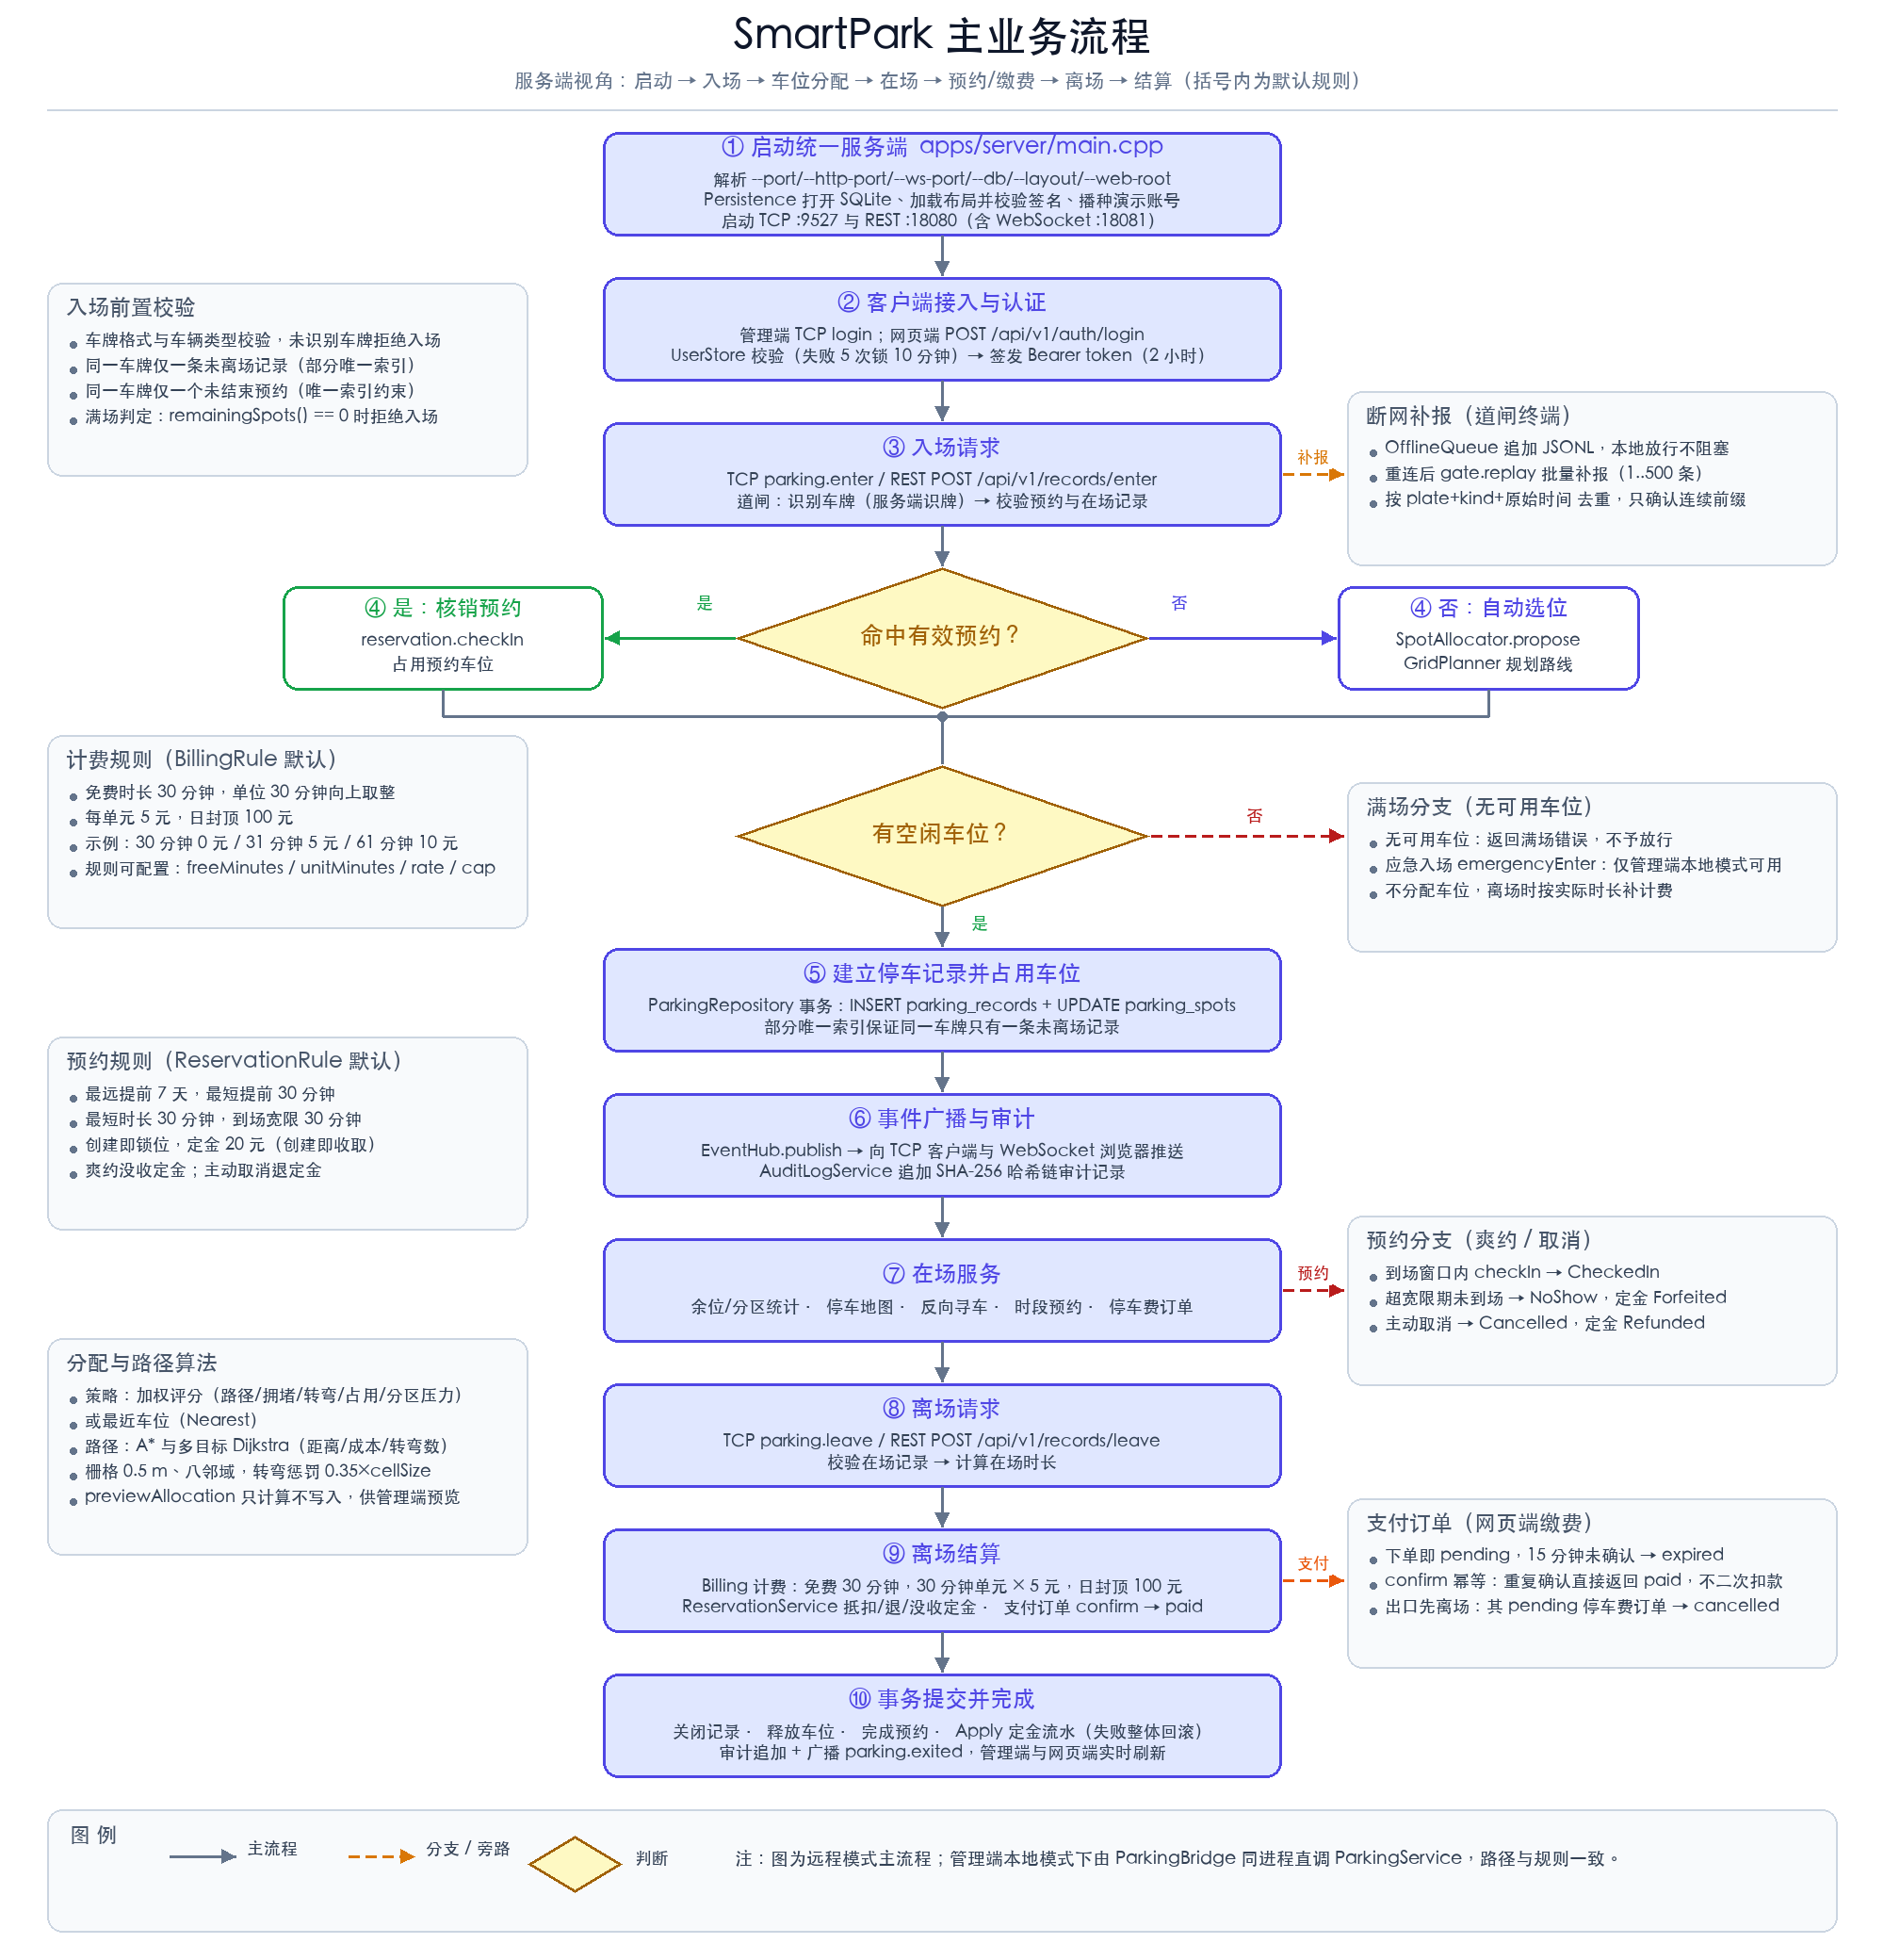
图3-2 系统主业务流程
远程模式下，macOS 管理端通过 TCP 登录并获得会话令牌，页面刷新采用快照拉取加事件推送：业务动作响应携带最新结果，入场、离场、预约与支付事件经事件总线转发到 TCP 与 WebSocket，管理端收到事件后触发快照重拉；网页端与道闸的写入也会出现在管理端视野中，时序关系如图3-3所示。
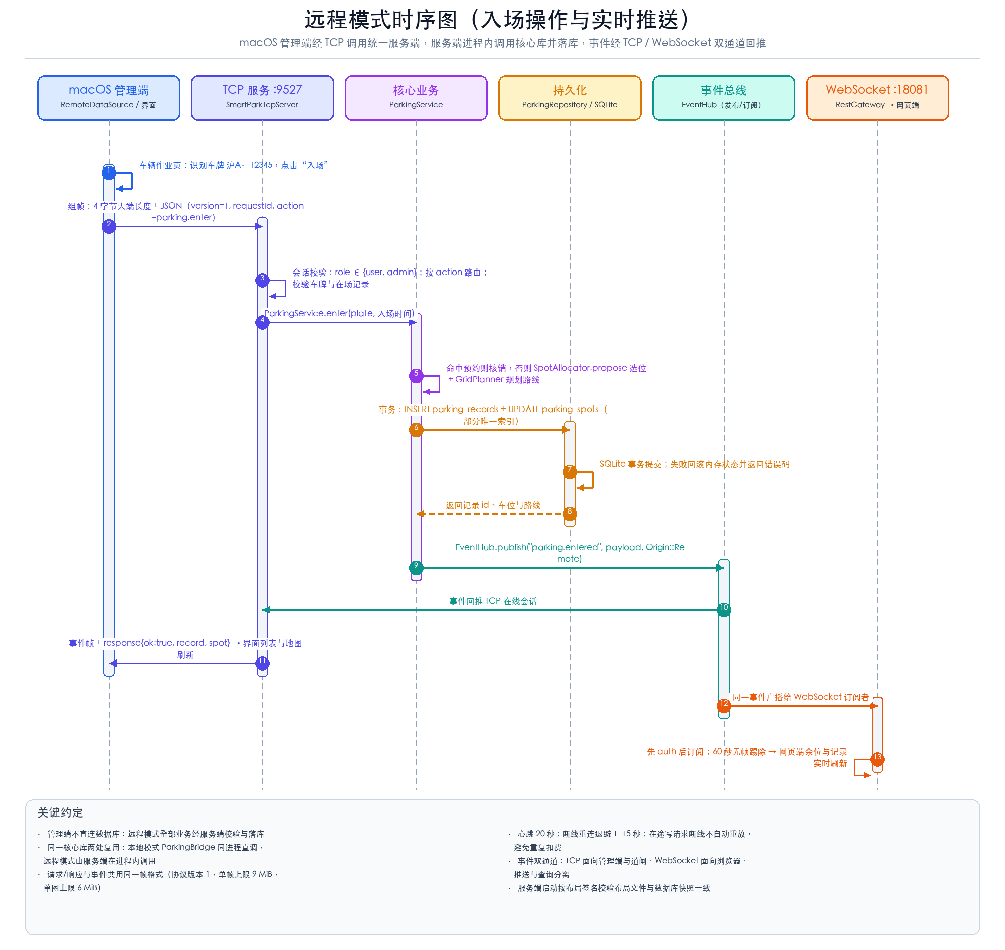
图3-3 远程模式时序

3.2.2 功能模块图
服务端在结构上分为接入层、业务核心层与支撑层三层，模块之间通过 ParkingService 与 EventHub 解耦，接入层不直接访问数据库，支撑层不感知具体协议。
• 接入层：TCP 会话管理与心跳、帧编解码、动作分发、令牌认证与角色校验、断网补报、事件广播；REST 路由与静态资源、注册登录与令牌刷新、停车查询、预约与支付订单、二维码、识牌接口、WebSocket 会话与推送。
• 业务核心层：停车服务聚合根（入场、离场、应急让位、寻车）、车位分配模块、路径规划模块、计费模块、时段预约与定金模块、模拟支付网关、运营分析模块、分区洞察模块、后台预分配模块。
• 支撑层：持久化与恢复模块（数据库连接、12 张表、事务、布局签名、一致性校验）、账号模块（口令摘要、令牌、角色、锁定）、审计模块（哈希链）、识牌集成模块（脚本、mock、异步队列）、配置与自检模块（启动参数、--selftest）。
其中接入层三个入口共享同一业务核心，业务核心层的写操作都以 ParkingService 为唯一入口，因此 TCP、REST 与 WebSocket 看到的是同一份状态。支撑层的持久化模块对业务核心只暴露保存、加载与事务接口，识牌模块通过回调把结果送回事件循环，二者都不反向依赖接入层。各层包含的具体类见 3.1.1.2 节。流程与模块互为补充：3.2.1 节按时间维度描述动作先后，本节按空间维度描述静态依赖，模块图同时给出三端与公共模块的边界。整体功能模块划分如图3-4所示。
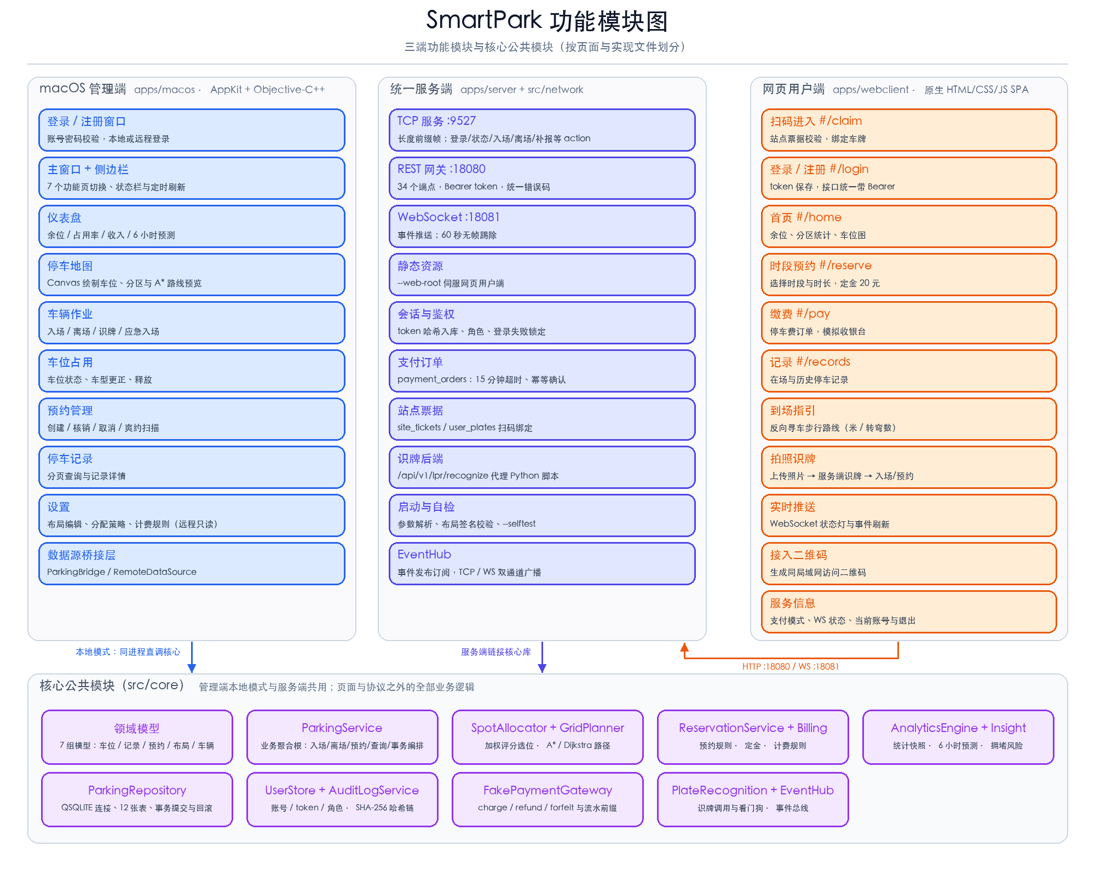
图3-4 功能模块图

第四章 系统测试
本章从操作演示、重要功能实现和自动化测试三个角度说明系统的验证情况。操作演示按真实用户的操作顺序给出步骤和预期结果；重要功能实现说明关键机制的工作过程，便于对照代码检查；自动化测试给出测试项、覆盖范围和性能数据。

4.1 系统操作演示
系统演示分为三条主线：macOS 管理端的日常运营操作、网页用户端的车主操作、服务端的部署与启动验证。三条主线共用同一个服务端和同一份数据库，可以互相印证数据变化。

4.1.1 macOS 管理端操作演示
以下步骤均在 macOS 本机执行，演示数据使用仓库自带的布局与演示账号。步骤中的车牌、车位与金额为示例含义，实际数值以运行结果为准。

4.1.1.1 启动、登录与本地/远程模式选择
1. 在仓库根目录执行 scripts/build-macos.sh；完成后可执行文件位于 build/macos/apps/macos/smartpark_admin_macos.app/Contents/MacOS/smartpark_admin_macos。
2. 本地模式执行 scripts/run-macos.sh；远程模式执行 scripts/run-macos.sh --remote 127.0.0.1:9527 --user admin，启动参数会预填远程地址与账号。
3. 在登录窗口输入账号 admin、密码 smartpark；如需连接远程服务端，勾选"连接远程服务端"并确认地址与端口，然后点击"登录"。
4. 预期：登录窗口关闭并出现主窗口，默认停在仪表盘，侧边栏底部显示"管理员：admin"；本地模式首次使用可先到"设施配置"核对或应用场地布局。
5. 若远程登录失败，错误标签会显示服务端返回原因；本地连续输错 5 次会锁定 30 秒，此时可点"注册新账号"创建新的本机账号。

4.1.1.2 仪表盘与实时车位图
1. 登录后观察仪表盘四张 KPI 卡与文字摘要，预期数值与当前车位状态一致；下方六张图表与四条洞察均可显示。
2. 点侧边栏"车位图"，预期显示场地平面图；把鼠标移到车位上，工具提示显示车位号、状态与车牌，已预约车位显示"已预约"与预约车牌。
3. 在"反向寻车"下拉框选择一辆在场车牌，点"开始寻车"；预期状态行显示"停在 X（Y 区）｜入口→车位 步行 N 米（K 个转弯）·车位→出口…"，地图同时出现灰色与蓝色路线。
4. 点"清除路线"，预期路线消失，状态行提示"已清除路线。"。
5. 若此时在道闸终端或网页端产生入场、离场，远程模式下管理端会随事件刷新；也可点工具栏"刷新"手动重取当前页数据。

4.1.1.3 车辆入场与车位分配
1. 点侧边栏"车辆出入库"，在车牌框输入测试车牌，类型选"轿车"，策略保持"加权代价（推荐）"。
2. 点"办理入场并分配车位"，预期状态行显示"入场成功：车牌 → 车位｜行驶 N 米、K 个转弯"，右侧结果卡填入车牌、车型、车位与入场时间。
3. 展开"评分明细"，预期显示入口距离、出口距离、周边占用数、分区压力、转向次数、类型成本与综合评分。
4. 切换到车位图，预期该车位变为占用色并出现入场与离场规划路线；到"当前车位"页应能查到该车牌。
5. 如需测试应急功能，点"应急生命通道入场"，预期系统分配一个可用车位并在状态行提示结果；远程模式下该按钮只给出不支持提示。

4.1.1.4 车辆离场与计费
1. 在"车辆出入库"页输入刚入场的车牌，或到"当前车位"页选中该车占用行，让车牌自动带入输入框。
2. 点"车辆出库"，预期状态行显示"离场完成：车牌｜车位｜时长｜费用"，结果卡中的出场时间、停车时长、应付款被填充。
3. 按默认计费规则核对金额：免费 30 分钟，超出部分按 30 分钟单元向上取整，首单元 5 元、后续每单元 5 元、单次封顶 100 元（README.md:180）。
4. 预期该车位在车位图与"当前车位"页恢复为空闲，"停车记录"页新增一条已结束记录，费用与时长与结算结果一致。
5. 若该车有识牌留档照片，预期状态行追加"车牌照片已移入 history"及文件名，照片默认出现在 examples/platephoto/history/ 下。

4.1.1.5 预约管理与到场核销
1. 点侧边栏"预约管理"，填写预约车牌与车辆类型；到场时间默认是当前时间 45 分钟后并向上取整到 15 分钟，时长默认 2 小时，需要时勾选"无障碍车位（免定金）"。
2. 点"创建预约"，预期提示"预约成功：车牌 → 车位；定金 20.00 元已收"，并给出预期入离场路线与最晚到场时间，下表新增一行"时段预约"。
3. 切到车位图查看，预期该车位显示为橙色并带预约虚线；悬停可看到预约车牌与时段。
4. 回到预约管理页选中该行，点"确认所选预约到场"，预期提示到场成功、车位转为占用，并在停车记录中生成记录；定金将在离场时抵扣。
5. 若选另一条预约并点"取消所选预约"，预期提示取消成功、定金全额退回，车位恢复空闲。
6. 若提前量、时长或时间范围不满足默认规则，预期页面直接给出可读的拒绝原因，而不是静默失败。

4.1.1.6 图片识牌与人工核对
1. 在"车辆出入库"页点"识别并入场"，在弹出的文件面板中选择一张 JPEG、PNG 或 BMP 格式的车牌照片。
2. 预期右侧照片卡显示裁剪后的车牌区域，状态行显示识别车牌与置信度；识别成功且置信度不低于 0.85 时自动完成入场。
3. 置信度低于阈值时，预期弹出"识别置信度偏低"确认框并列出候选车牌，管理员比对照片后可确认办理或取消。
4. 点"识别并出场"可观察出库识别流程：预期先留档出库照片，再结算离场，照片移入 history/ 并按停车时段改名。
5. 识别失败时，预期状态行提示"未识别到车牌"；若缺少 Python 依赖，会提示配置 SMARTPARK_LPR_PY、SMARTPARK_OCR_PY 与识别脚本路径。
6. 说明：服务端已经提供识牌接口（TCP 的 lpr.recognize 与 REST 的 /lpr/recognize），远程客户端只需上传照片、无需安装模型环境；但当前版本的车辆作业页把识别固定在本机 Python 执行（apps/macos/OperationsViewController.mm:714，统一走 LocalRecognitionService），远程模式下只有停车业务交给桥接对象。因此本次演示在本地与远程两种模式下都需要本机配置识牌环境，区别只在停车数据来自本机数据库还是服务端。

4.1.1.7 停车记录查询与运营图表
1. 点侧边栏"停车记录"，默认时间范围为最近 7 天，点"查询"，预期表格列出该区间记录，并给出条数、在停车辆数与费用合计。
2. 把起始时间调到结束时间之后点"查询"，预期弹出"时间范围无效"提示；点"显示全部"则展示全部记录与"全部停车记录：…"的汇总。
3. 在表格中悬停日期或车牌单元格，预期显示完整文本；表格为单选，便于核对单条记录。
4. 回到仪表盘查看车位组合、分区压力、近 7 天收入、车流统计与占用率预测等图表，点工具栏"刷新"可重新取数；远程模式下这些数据来自服务端快照。
5. 在"设施配置"页可查看当前计费规则；远程模式下该页被隐藏，布局修改需在服务端配置中完成。

4.1.2 网页用户端操作演示
演示前提是服务端已经用 --web-root apps/webclient 启动，并用 --advertise 指定手机可以访问的局域网地址；启动成功的横幅会打印网页接入地址的二维码（apps/server/main.cpp:956-980、1056-1065），完整部署参数见 4.1.3 节。手机与运行服务端的 Mac 处于同一局域网后，按以下步骤操作。
1. 扫码进入。用手机相机扫描服务端横幅中的二维码，地址形如 http://<IP>:18080/#/claim?t=<票据>。预期：页面进入“扫码进入”页，未登录时显示“扫码成功”以及“注册新账户/我有账户”两个按钮；若扫描的是已经撤销或过期的票据，页面显示“二维码无效或已被撤销，请扫现场最新的码”，并提示重新扫码。
2. 注册与登录。点“注册新账户”，输入账号 user2（2–24 个字符）与口令 smartpark123（6–64 个字符）。预期：注册成功后自动登录并回到扫码页；若账号已存在，页面提示冲突并停留在注册页，此时可改用“我有账户”登录。
3. 绑定车牌。在扫码页输入车牌 京A12345，点“绑定并进入”。预期：提示“京A12345 已绑定到本账户”并进入首页；再次扫描同一二维码时，页面显示“该账户已绑定车牌”和“进入用户端/再绑一辆车”按钮。
4. 查看余位与分区。首页顶部显示当前可用车位数与总车位数（使用 data/garage-6f.txt 演示布局时为 75 个车位），下方是占用/预约/空闲/总数四格统计、分区负载条和车位图。预期：空闲车位为绿色、占用为红色、预约为橙色，入口与出口分别标注；若此时在管理端或道闸终端执行一次入场，网页端会通过 WebSocket 收到事件并自动刷新，顶栏“实时”圆点保持点亮。
5. 时段预约。切到“预约”页，默认到场时间为当前时间 45 分钟后且已对齐 15 分钟格；选择 2 小时时长并提交“创建预约（付定金 ¥20）”。预期：列表区显示车位号、定金金额、定金订单凭证号，以及“步行约 X 米 / Y 个转弯”；把到场时间改到 10 分钟后再次提交，页面提示“预约需至少提前 30 分钟”且不发出请求；勾选“无障碍车位（免定金）”后定金为 0，可用于演示免定金分支；点击“取消”并确认后提示“已取消，定金退回”。
6. 停车缴费。在另一终端让车牌 京B67890 入场，然后在“缴费”页输入该车牌并点“查询在场车辆”。预期：显示车位、入场时间、已停时长和预计费用（入场不足 30 分钟时显示 ¥0.00）；点“生成缴费单”后出现模拟收银台，包含金额、二维码、订单号和“支付剩余 MM:SS”倒计时。等待 15 分钟不操作，倒计时归零后支付按钮不可用并显示“订单已超时关闭”；重新生成订单后点“确认支付（模拟）”，页面显示“支付成功，已放行”、实付金额、停用车位和本次时长，首页可用车位数加一，记录页历史中出现该车的已离场记录。
7. 到场引导与反向寻车。进入“更多 → 反向寻车/到场指引”，先输入在场车牌 京B67890 查询。预期：canvas 显示车位图并高亮行驶路线，下方文字为“反向寻车：前往 <车位>（<分区> 区），从入口步行约 <距离> 米、<转弯数> 个转弯”；再输入一个有未开始预约的车牌，提示变为“到场指引：预约车位 …，入场步行约 … 米”；输入无效车牌则提示“该车牌无在场记录或有效预约”。
8. 拍照识牌（可选）。在“更多 → 拍照识牌”中选择一张车牌照片。预期：先显示“识别中…（首次约 10–20 秒，请稍候）”，随后显示车牌、后端模式（mock 或 script）与置信度，点“用作入场登记”可直接完成入场；照片中没有车牌时显示 NO_PLATE 提示与拍摄建议。
9. 退出与重新登录。在“更多 → 服务信息”中查看支付模式（模拟网关）、实时推送状态和当前账号，点“退出登录”回到登录页；此时直接访问首页会被登录守卫跳回登录页，重新登录后回到首页。
10. 缴费记录与重复操作验证。支付成功后回到“缴费”页，再次输入同一车牌查询。预期：页面提示该车牌当前不在场内；下方“最近缴费单”列表中新订单显示“已支付”，此前未支付的旧订单显示“已关闭”，不会出现两笔可支付的同一笔停车费记录；刷新页面后状态保持不变，说明订单状态由服务端持久化，而不是浏览器本地缓存。
三个界面的实际运行效果如图4-1所示。
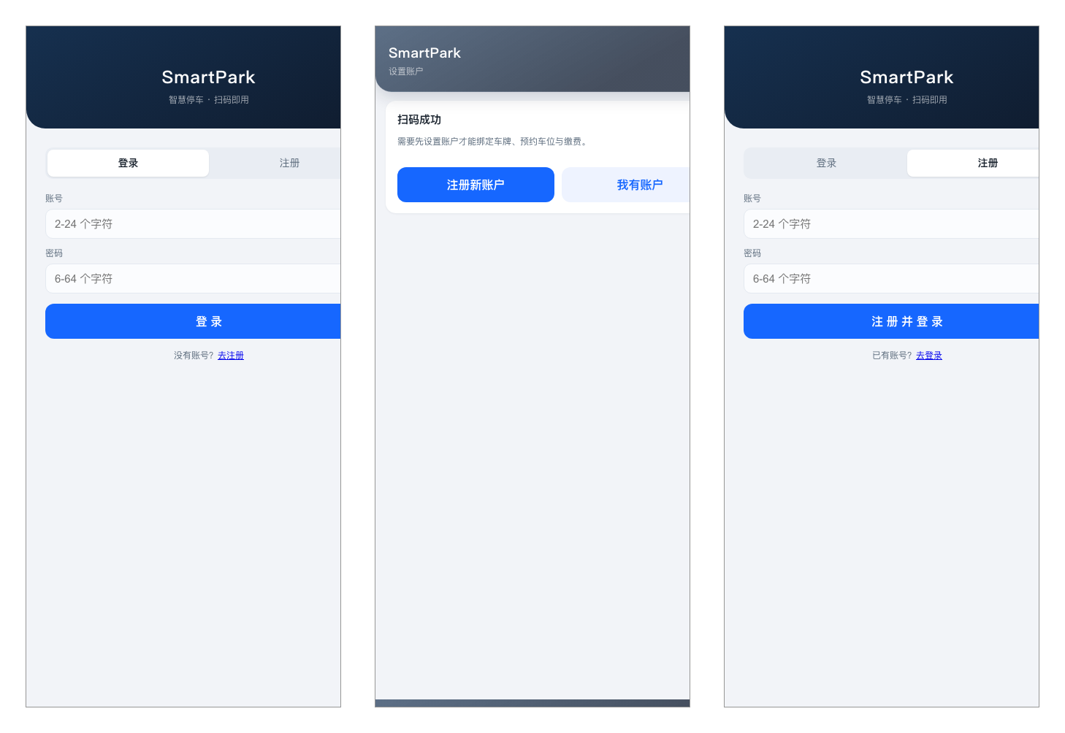
图4-1 网页用户端运行界面（登录、扫码进入与注册）

4.1.3 服务端部署与运行验证
服务端按无图形界面程序构建，只依赖 Qt 的 Core、Sql、Network、HttpServer、WebSockets 五个模块，不含 Qt Widgets 与 QML。项目提供三种构建预设：macos-debug 生成含管理端、服务端、终端与测试的调试构建；server-debug 只构建服务端相关目标；server-release 以 Release 方式构建服务端与终端且不启用测试，用于部署。文档给出的部署构建命令通过 -DSMARTPARK_BUILD_MACOS_ADMIN=OFF -DBUILD_TESTING=OFF 关闭管理端与测试，产物位于构建目录的 apps/server/smartpark_server、apps/gate/smartpark_gate 与 apps/user/smartpark_user（docs/deploy-server.md:99-128）。
构建预设 | 构建目录 | 内容 | 典型用途
macos-debug | build/macos | 管理端、服务端、终端、测试 | 本机开发与调试
server-debug | build/server | 服务端与终端（调试） | 协议联调
server-release | build/server-release | 服务端与终端（Release，无测试） | 服务器部署

服务端的启动参数集中在 apps/server/main.cpp 中注册（:1088-1142），常用参数如下表所示。程序默认端口为 TCP 9527、HTTP 8080、WebSocket 8081；实际部署示例显式使用 HTTP 18080 与 WebSocket 18081，以避开开发机上常见的 8080 占用（docs/deploy-server.md:123-151）。
参数 | 默认值 | 作用
--port | 9527 | TCP 协议端口，供管理端、道闸终端与命令行用户端连接
--http-port | 8080 | REST 网关端口，0 表示由系统随机分配
--ws-port | 8081 | WebSocket 推送端口，0 表示关闭推送
--db | ~/.local/share/smartpark/smartpark.db | SQLite 数据库路径
--layout | 内置 60 车位布局 | 布局文件路径；给定文件后车位由图纸生成
--web-root | 空 | 网页端静态文件目录；不传则不伺服网页
--advertise | 自动探测 | 对外通告的地址，用于横幅、二维码与 meta
--ws-public-url | 空 | 对外暴露的 WebSocket 地址
--site-name | SmartPark 停车场 | 站点名称，显示在网页端与票据中
--lpr-command | 空 | 识牌脚本命令模板，空则使用 mock 后端
--selftest | 关闭 | 进程内自检模式，跑通主要链路后退出

布局数据有三种来源：不传 --layout 时使用内置的 60 车位基础布局；data/garage-3tower.txt 对应第 1.2 节所述的三塔楼图纸，为 165 m × 85 m、10 个分区、330 个车位、1 个入口与 2 个出口；data/garage-6f.txt 则是 58 m × 42.4 m、75 个车位的车库布局，端到端测试与网页演示均以它为演示布局（tests/e2e_rest.sh:137）。三套布局共用同一套解析、分配、计费与绘制代码，替换布局文件即可切换场地，无需修改业务逻辑；布局文件参与布局签名计算，换用不同布局后旧数据会按签名校验规则处理。
启动成功后，服务端在标准输出打印监听信息，包括 TCP 端口、REST 元信息地址、WebSocket 端口、数据库路径与车位数，并在启用网页静态资源时打印扫码入口地址与 ASCII 二维码（apps/server/main.cpp:1044-1062）。示例横幅为：
SmartPark server listening on port 9527 | REST http://10.0.0.5:8080/api/v1/meta \
| ws 8081 | db: /opt/smartpark/data/smartpark.db | spots: 75
Scan to open SmartPark H5: http://10.0.0.5:8080/#/claim?t=<票据>

新数据库首次启动会初始化演示账号 admin、gate、user，初始口令均为 smartpark；登录后分别对应管理员、道闸与普通用户角色，演示账号只在空库初始化时创建。数据库存放位置由 --db 决定，默认在用户主目录下；服务端完成启动后，可用 --selftest 在进程内依次验证登录、状态查询、入场、建预约、到场、离场、分析报表与事件广播，也可通过 REST 冒烟脚本检查 /api/v1/meta 与登录接口。生产部署建议以 systemd 托管进程，防火墙仅对可信网段开放 9527、8080/18080 与 8081/18081，其中 TCP 协议为明文传输，应仅限内网或经 SSH 隧道访问；由于 SQLite 为单写者模型，同一数据库文件不应当被本地管理端与服务端同时打开，升级时先停服务、替换二进制、再启动，备份需连同 -wal、-shm 文件一并复制（docs/deploy-server.md:215,417）。

4.2 重要功能实现
本节选取六个关键功能说明实现方式：车位分配与路径规划、时段预约与定金状态机、计费与模拟支付、图片识牌、多端同步与断网补报、自动化测试与性能验证。每个功能先说明设计目标，再说明数据流与关键代码位置，最后说明异常处理方式。

4.2.1 车位分配与路径规划算法实现
本系统的车位分配由“路径规划 + 代价评分”两级组成：GridPlanner 在栅格地图上计算真实可行驶路径，SpotAllocator 用这些路径距离、转弯数、邻近占用与分区负载对候选车位打分，选取得分最优者。各项代价统一以米为量纲，权重因此可以互相比较。
栅格与路网建模。GridPlanner 以 0.5 米为默认栅格边长（src/core/service/GridPlanner.h:22-26），按场地尺寸向上取整得到行列数，格子中心坐标为 (col+0.5)×cellSize（GridPlanner.cpp:449-468）。障碍矩形与车位中心格标记为不可通行，起终点落在不可通行格时在半径两米内寻找最近可通行格，既避免车辆穿墙穿位，又不要求入口点精确落在格心。占用场 OccupancyField 由 buildOccupancy 生成（GridPlanner.cpp:130-148）：对每个车位以 12 米为半径、默认 0.35 的权重统计邻近占用车位数，存取时按 1 + weight × 占用数 作为通行代价倍率（GridPlanner.cpp:189-196），从而让规划器倾向避开拥堵通道。
搜索算法与状态表示。规划器把“格子 + 到达方向”编码为一个状态，状态号为 格子索引 × 8 + 方向，用 thread_local 的搜索缓冲区与代际标记复用内存、避免每次搜索重新分配（GridPlanner.cpp:204-236）。单目标规划使用 A*：启发值取当前格到最近目标格中心的 octile 距离，忽略障碍与转弯惩罚，是可采纳下界，故能得到最优路径；目标集合为空时启发值退化为 0，算法即等价于 Dijkstra 全图搜索（GridPlanner.cpp:161-186,269-280）。planFromToTargets 用一次多目标搜索同时求出多个候选车位的路线，plan 则是单目标特例。车辆默认扩展八邻域，行人寻车退化为四邻域（GridPlanner.cpp:341-344）。斜向移动前额外检查两个正交邻居是否可通行，防止车辆从两个障碍物之间的缝隙斜穿过去（:346-353）。
后台执行。普通车辆入场通过 ParkingService::enterAsync 提交给专用线程池，工作线程只读取布局、车位、策略和权重快照；回到业务线程后再校验配置版本与车位状态，变化时最多重试两次，通过后才占位、写记录和提交 SQLite。队列最多容纳 8 个请求，满载时返回“路径规划繁忙”；构建环境支持 OpenMP 时并行计算不同出入口的路线，否则采用后台串行回退。该设计保持协议返回结构不变，同时避免路径搜索阻塞 AppKit 或 Qt 网络事件循环（src/core/service/BackgroundEntryPlanner.cpp:88-166）。
代价函数。每步代价由三部分组成：正交步长为 0.5 米，对角步长为 0.5×√2 米；转弯惩罚为 2.0 × cellSize（GridPlanner.cpp:241-247），即每次改方向相当于多走 1 米；再加上占用场倍率（:364-367）。最终代价同时反映路程、转弯与拥堵，Route 同时输出折线点、总距离、总代价与转弯数（GridPlanner.h:7-12），供评分与界面使用；堆中过期节点按当前最优代价惰性删除（GridPlanner.cpp:317）。
车位评分模型。SpotAllocator 默认采用加权代价策略，候选为所有可用车位，车辆已有短时锁时只保留锁定车位，调用方指定车位时只评估该车位（src/core/service/SpotAllocator.cpp:76-102）。加权策略先做分区筛选：按类型折算各分区车辆数（已预订按 0.7 辆、停用按 0.5 辆计），综合类型惩罚、车辆数、入口距离与负载率排序，只在负载最低的合适分区内评估（:109-176）。每个候选再计算六项代价并求和：
评分项 | 默认权重 | 含义
进场路径 | 1.0 | 从最优入口到车位的路线距离（米）
出场路径 | 0.35 | 从车位到各出口按系数加权的距离（米）
通道拥堵 | 2.5 | 邻近 12 米内被占用或预订的车位数
转弯代价 | 0.4 | 进场与出场转弯数之和
类型惩罚 | 1.0 | 车型与车位类型不匹配的惩罚
分区压力 | 0.8 | 场地对角线与该区停车后负载率平方的乘积

评分公式在 makeScore 中实现（SpotAllocator.cpp:319-341），六项加权求和，总分越小越优；最近策略直接以进场路线距离排序（:322-327）。类型惩罚为：充电车位对电车减 25 分、对非电车加 50 分，无障碍加 25 分，VIP 加 40 分，普通为 0（:343-354）。分区压力项只在加权策略且权重为正时生效，跨区负载更低时无条件优先，负载相同时再比较总分（:179-317）。邻近占用统计以车位可达点距离不超过 12 米且非本车位为准（:356-365），把“停车后走不远就有车”折算为拥堵代价。
多入口多出口时，进场路径在所有入口中取最优，出场距离按各出口系数加权平均（SpotAllocator.cpp:178-187,179-317），靠近出口的车位在离场代价上占优。应急入场在常规分配失败时启用：以“从车位到最近出口的路线距离最短”为准则选择一辆在场车，先按正常流程结算并释放其车位，再把该车位分配给应急车辆，并写入 emergency_evict 审计（ParkingService.cpp:337-418）。反向寻车则使用不把车位中心视为障碍的行人规划器，从出口反向规划到目标车位，其路线只需供人步行，故采用四邻域（ParkingService.cpp:89）。按 165 米 × 85 米的场地与 0.5 米栅格计算，地图为 330×170 格，八邻域状态数约为格子数的 8 倍；借助线程本地缓冲区与多目标搜索，单次分配开销仍可交互。

4.2.2 时段预约与定金状态机
时段预约解决“提前占位”需求，规则集中在 ReservationRule（src/core/model/Reservation.h:94-103），默认值如下表。预约采用“创建即锁位”策略：订单一创建就锁定具体物理车位，到场窗口从创建时刻开始至开始后宽限期结束，逾期未到场则由扫描任务没收定金并释放车位；同一车牌只能有一个未结束预约，同一车位只能被一个有效预约锁定。
规则项 | 默认值 | 说明
最远可预约 | 7 天 | 开始与结束时间都必须在未来 7 天内
最短提前量 | 30 分钟 | 开始时间距当前不足 30 分钟则拒绝
最短时长 | 30 分钟 | 结束与开始之差小于 30 分钟则拒绝
到场宽限期 | 30 分钟 | 到场窗口为创建时刻至开始后 30 分钟
定金 | 20 元 | 创建订单时即收取，无障碍关怀订单免收

预约状态机含七种状态：PendingPayment 为已建单待支付，Confirmed 为定金已付待到场，CheckedIn 为已到场且定金转为停车预付款，Completed 为已离场完成抵扣，Cancelled 为已取消并退回定金，NoShow 为爽约没收定金，Expired 为支付超时关闭。状态迁移与副作用如下表，模型层对非法迁移返回 false。
当前状态 | 事件 | 目标状态 | 副作用
PendingPayment | 支付成功 | Confirmed | 写入收取定金流水，锁位持续到宽限期结束
Confirmed | 到场核销 | CheckedIn | 占用预约车位、生成停车记录
Confirmed | 超过宽限期 | NoShow | 写入没收定金流水并释放车位
Confirmed / PendingPayment | 取消 | Cancelled | 释放车位、写入退回定金流水
CheckedIn | 离场结算 | Completed | 按“定金与停车费取小”抵扣，写入抵扣流水
PendingPayment | 支付超时 | Expired | 关闭订单并释放车位

预约创建的关键实现在 ReservationService::create（src/core/service/ReservationService.cpp:50-200）。函数先做一次爽约扫描，再依次校验时间可表示性、时长、最短提前量、最远预约天数、车辆是否在场、一人一单以及旧版生效预约单，失败即返回中文原因。通过后从全部车位中剔除不可用车位与已被其他有效预约锁定的车位；无障碍关怀订单只考虑无障碍车位，并临时把转弯权重提高为原来的 4 倍再加 1，以优先选择少转弯的直达路线（:112），规划完成后立即恢复原权重。随后收取定金并生成收取流水，把预约保存为 Confirmed 并锁定车位（:134-190），最后写审计并返回结果；若定金支付失败，流程在写入任何持久化数据前即返回失败。
取消、核销与爽约扫描构成生命周期其余环节。取消只允许发生在预约尚未开始时，即 PendingPayment 或 Confirmed 状态（ReservationService.cpp:201-256）；取消时先释放预约车位，再对已收取的定金发起退款并写入退回流水，最后把订单持久化为 Cancelled。到场核销以车牌寻址，只有 Confirmed 状态且在宽限期内才可核销；核销时占用预约车位、写入停车记录并更新订单为 CheckedIn（:263-333）。sweep 是可重复执行的扫描任务（:335-393），一方面把超过宽限期的 Confirmed 预约批量推进为 NoShow 并没收定金，另一方面为“因写库失败等原因尚未锁位”的预约补锁车位，扫描本身不依赖外部定时器，因此服务端启动恢复后也能立即补齐状态。离场时 prepareExitSettlement 只对 CheckedIn 订单计算抵扣，取定金与停车费较小值（:483-503），applyExitSettlement 把订单推进为 Completed 并追加一条抵扣流水，rollbackExitSettlement 在数据库事务失败时恢复订单快照并撤销流水（:504-530）。若同一车位在历史数据中存在多笔有效预约的锁冲突，重启恢复时 reconcileConflictingReservations 会依据物理锁当前归属选择保留者，其余订单取消并退回定金（:576-670），确保升级旧库后不会出现“两个车主同时认为自己有车位”。

4.2.3 计费与模拟支付实现
停车费由服务端统一计算。默认计费规则为免费 30 分钟、以 30 分钟为一个计费单元、首个单元最低收费 2.5 元、此后每个单元 2.5 元、单次封顶 100 元（src/core/service/Billing.h:7-13）。calculateFee() 先排除零时长与非法计费单元，时长不超过免费时长时返回 0；超出后按“不足一个单元按一个单元”向上取整计算单元数，只有一个单元时收最低消费，之后按单元累加并封顶（src/core/service/Billing.cpp:14-43）。因此停车 30 分钟以内免费，31 分钟收 2.5 元，61 分钟收 5 元，累计到 100 元后不再增加。计费只在服务端下单时快照一次，前端显示的预计费用同样来自接口返回，浏览器不参与计费。
支付订单保存在网关层的 payment_orders 表中，字段包括订单号、商户订单号（唯一）、类型（deposit 或 parking_fee）、用户名、车牌、预约号、金额、状态、创建/过期/支付/退款时间和扩展载荷（src/network/RestGateway.cpp:494-510）。订单号由 po_ 加 6 字节随机十六进制生成，outTradeNo 规则为 SP + yyyyMMdd + 订单号后缀；停车费订单的金额按在场记录时长快照，初始状态为 pending，过期时间取创建时间加 15 分钟（src/network/RestGateway.cpp:1189-1201，src/network/RestGateway.h:44）。订单状态迁移如下表所示。
当前状态 | 触发动作 | 结果状态 | 说明
pending | 用户确认支付且离场结算成功 | paid | 同一请求内完成离场并返回结算结果
pending | 超过 expireAtMs 仍未支付 | expired | 服务端每 15 秒扫描一次关单
pending | 车辆已从出口按未缴费方式离场 | cancelled | 避免出口与收银台重复收费
paid | 再次确认支付 | paid | 幂等返回当前订单，不二次扣款
paid（定金单） | 取消预约或爽约 | refunded | 由预约流程生成退款或没收凭证

收银台二维码的内容是 SMARTPARK-PAY:<outTradeNo>，由服务端 /api/v1/qr?text= 接口生成 SVG 图片，该接口免认证以便浏览器 <img> 直接加载。超时关闭由网关的定时器负责：每 15 秒扫描一次全部订单，把 pending 且已过期的订单置为 expired，并通过 WebSocket 广播 payment.expired 事件（src/network/RestGateway.cpp:163-164、1942-1959）。前端的倒计时只负责展示剩余时间和禁用按钮，订单的最终状态始终以服务端为准（apps/webclient/app.js:650-663）。
防重复支付由多层约束共同保证。确认接口对已支付的订单直接返回当前订单载荷，不产生第二次扣款（src/network/RestGateway.cpp:1247-1250）；非 pending 状态的订单返回 409 PAYMENT_STATE（src/network/RestGateway.cpp:1252-1257）；定金订单不允许手工确认，只能随预约自动结算（src/network/RestGateway.cpp:1258-1262）；若结算时车辆已不在场，则把订单置为 cancelled 并返回错误（src/network/RestGateway.cpp:1266-1271）；车辆从出口正常离场时，网关会关闭该车牌其余未支付的停车费订单；用户已人工支付的 10 分钟内也不再触发无感扣费（src/network/RestGateway.cpp:1275、1364-1373）。此外，定金与停车费分为两层：定金由核心层 FakePaymentGateway 在创建预约时即时收取，网关只落一张已支付的 deposit 凭证，取消或爽约的退款由预约流程对应生成，网页端不重复构造定金支付。
支付成功后的业务结算与支付确认在同一个请求中完成。服务端调用 performLeave() 执行离场：释放车位、生成已关闭的停车记录、落库费用与时长，再把订单更新为 paid 并记录支付时间；随后通过 WebSocket 广播 payment.paid 与 parking.exited，返回值包含 {order, leave}，其中 leave 提供车位、费用、时长和进出场时间，前端据此展示“支付成功，已放行”并跳转记录（src/network/RestGateway.cpp:1263-1288、1334-1383）。若订单状态与停车记录状态不一致，一律以服务端离场结果为准，前端不做本地状态推断。
订单的完整状态迁移如图4-2所示。
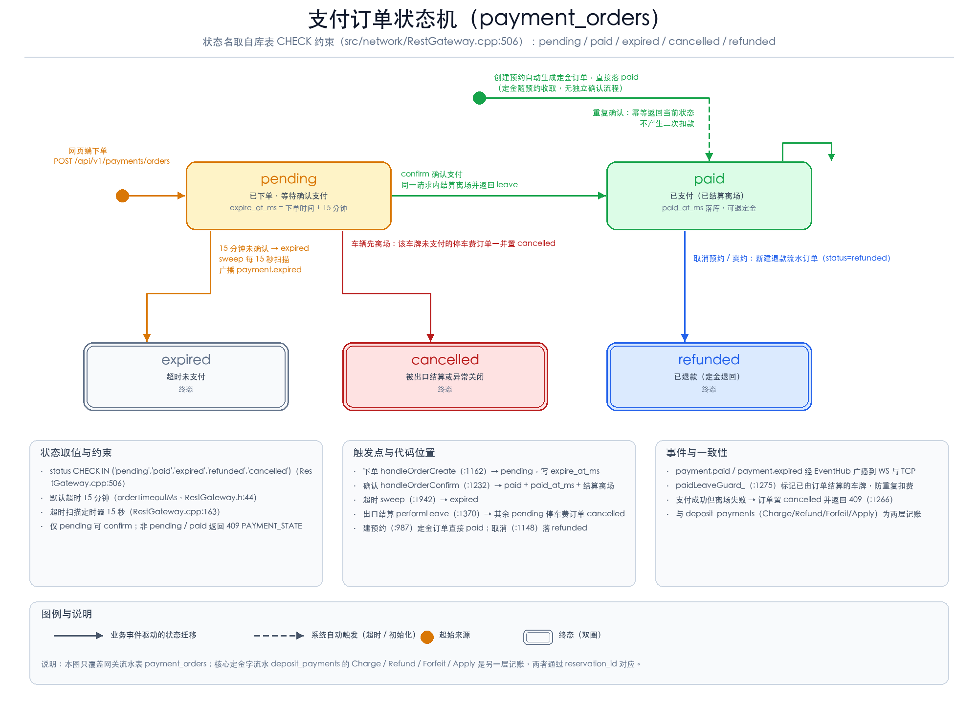
图4-2 支付订单状态机

4.2.4 图片识牌集成
识牌采用“检测 + 矫正 + 识别”三段式管线：YOLO 四关键点检测器定位车牌并给出姿态关键点，按关键点做四角透视矫正，把倾斜、旋转的车牌拉正后再送入 PP-OCRv5 识别，最后由规则层校验结果合法性。矫正裁剪遵循统一配方：四角外扩 6%、目标高度 64 像素、宽度限制在 160 至 320 像素、JPEG 质量 95（docs/lpr.md:45-47）。若输入本身已是裁剪好的车牌小图，程序会以宽高比 1.8 至 8、高不小于 32 像素、检测置信度不低于 0.9 为条件走预裁剪兜底，直接按整图识别。识别脚本输出一行 JSON，包含车牌号、检测与识别置信度、包围框、是否合法、裁剪方式、四角来源、是否做过翻转检查、车牌颜色（蓝、绿、黄、白、黑、未知）以及是否新能源车牌，调用方据此区分“识别成功”“画面无车牌”“识别失败”三种结果。
服务端提供 TCP 与 REST 两个识牌入口。TCP 动作 lpr.recognize 接收 base64 图片并异步识别（src/network/SmartParkTcpServer.cpp:229-231,257-270），REST 端点 POST /api/v1/lpr/recognize 通过 handleLprRecognize 处理上传图片（src/network/RestGateway.cpp:338-341,1817-1865）。识别并不在请求线程里同步等待，而是把任务交给 PlateRecognition 的进程管理器：管理器默认最多同时运行 2 个识别脚本、排队上限 16 个（src/network/PlateRecognition.cpp:110-154），超出队列立即异步失败；每次执行创建独立临时图片、设置 60 秒看门狗，并对 /bin/sh 调用 setsid 形成独立进程组，超时或取消时向整个进程组发送终止信号，防止 OCR 子进程变成孤儿继续占用 CPU（:187-216,336-348）。识别失败时 REST 返回 422 并区分 NO_PLATE（画面无车牌）与 LPR_FAILED（脚本或环境故障），避免把业务性“没识别到”误报成 500 服务端错误（RestGateway.cpp:1857-1865）。若启动时未配置 --lpr-command，服务端使用内置 mock 后端，以图片内容的 SHA-256 生成确定性演示车牌，结果中标注 backend=mock（PlateRecognition.cpp:27,95），使无 Python 环境的机器也能完整演示识牌链路。
性能与精度数据均按文档口径引用，并与数据集、日期、环境绑定。常驻推理性能方面，2026-10-09 在 s1 服务器同一 CPU 环境下，原单图命令行方式对同张图片重复 3 次的中位数为 14.284 秒，常驻推理经真实 TCP 服务端 5 次热请求的中位数为 1.427 秒，热请求加速比 10.01 倍；200 张样例的常驻热请求中位数为 1.308 秒、P95 为 1.342 秒（docs/lpr-performance.md:11-17）。macOS 本机 2026-10-10 的链路验证为：单图命令行 7.888 秒，常驻模式两次热请求 0.668 秒与 0.586 秒，中位数 0.627 秒（:30）。精度方面，200 张省级样例按整牌精确匹配口径，2026-10-09 的 v1 评测集为 191/200 即 95.5%；2026-10-12 用 9 张新样本替换原有失败样本后重测为 199/200 即 99.5%（:109-118）。后者属于选择性替换，不能与 95.5% 直接比较，报告中按“替换后评测集”口径单独标注。历史对比数据为 2026-10-05 的 93.5%（pose 四关键点 + 基础识别器）与 96.0%（省份均衡微调），可作为方案演进参考（docs/lpr.md:55-63）。
在实际业务中，识牌结果不会被直接采信，管理端会把识别出的车牌、置信度与裁剪图展示给操作员人工核对，确认后才发起入场或预约核销。服务端识牌是为“客户端不安装模型环境”准备的能力：网页端、道闸终端等远程客户端只需上传照片，由服务端统一执行识别。当前版本 macOS 管理端的车辆作业页固定在本机执行同一套脚本（本地与远程模式都一样，apps/macos/OperationsViewController.mm:714），远程模式下只有停车业务交给桥接对象；两种执行方式输出的结果字段完全一致，业务层无需区分。

4.2.5 多端同步、断网补报与数据恢复
多端同步的基础是事件总线 EventHub。任何业务服务完成状态修改后都会发布一条带名称与负载的事件，事件同时携带来源标记，区分本次变化来自 TCP 入口还是 REST 入口（src/network/EventHub.h:12-35）。TCP 入口的处理顺序是“先直接回发业务响应与事件给发起会话，再发布到总线”，REST 入口则只发布到总线，由总线统一转发给 WebSocket 订阅者（src/network/RestGateway.cpp:158），这样同一变化不会在某个入口被重复投递。WebSocket 在独立端口提供服务，客户端连接后需在 60 秒内通过查询参数或首帧完成令牌认证，认证后只处理心跳与业务事件，服务端广播的事件与 TCP 事件同构，另增支付成功与支付过期两类支付事件（RestGateway.cpp:1277,1929-1957）；TCP 侧则对已认证会话广播入场、离场、预约与补报事件。管理端远程模式依赖这些事件触发快照重拉，网页端则用事件做增量刷新。
断网补报由道闸终端与服务端配合完成。道闸在检测到连接断开后先把进出场事件写入本地 JSONL 队列，重连成功后调用 gate.replay 批量提交（apps/gate/OfflineQueue.h:13-49）。服务端对每批补报强制 1 至 500 条的上限，只接受过去 30 天至未来 5 分钟内的原始时间戳，按事件类型分别调用带时间参数的入场或离场，保证补报后的停车时长与当时真实时长一致（src/network/SmartParkTcpServer.cpp:595-681）。去重规则是：若已存在同车牌、同事件类型且时间戳精确到毫秒相同的记录，该条记为重复；成功应用的记为已应用，条件不满足的记为跳过，三类计数之和等于提交条数，逐条结果随响应返回。终端只有在收到逐条结论后，才删除队列中“从队首开始连续成功”的前缀（apps/gate/OfflineQueue.cpp:76-110），部分成功、部分失败时保留失败及其后的事件，下次重试不会重复记账。
数据恢复方面，服务端启动时依次完成数据库打开、建表或迁移、布局签名比对、业务数据加载与一致性校验。车位状态、停车记录与预约分别从 parking_spots、parking_records、reservations 加载，加载器会校验时间范围、车型枚举、定金与流水号的对应关系以及路线文本能否解码，任何非法数据都会导致启动失败而不是带着错误数据继续运行（src/core/persistence/ParkingRepository.cpp 的加载函数族）。ParkingService::restore（src/core/service/ParkingService.cpp:899）恢复记录与车位后，会交叉检查“未离场记录对应的车位必须处于占用状态”“车位记录的占用车牌必须与记录一致”“同一车牌不能有两条在场记录”；ReservationService::restore（src/core/service/ReservationService.cpp:532-575）则检查已到场预约必须与停车记录和车位归属一致，并把历史锁冲突交给 reconcileConflictingReservations 对账修复（:576-670）。写路径上，服务端统一采用“先改内存、再写数据库、失败回滚内存”的顺序，离场这类跨表操作使用单事务保证原子性（ParkingRepository.cpp:716-745），数据库唯一部分索引作为最后防线兜底并发冲突，因而进程被强制终止后重启，仍能回到“数据库为准、内存与数据库一致”的状态。

4.2.6 自动化测试与性能验证
本系统的测试按"单元—集成—端到端"三层组织，入口集中在 CMake/CTest：tests/CMakeLists.txt 用 12 个 add_test 注册 C++／Objective-C++ 单元测试、Python 单元测试与一项 REST 端到端脚本，另在 apps/server/CMakeLists.txt:15 与 apps/gate/CMakeLists.txt:25 注册了两个可执行文件自检，ctest --test-dir build/macos -N 实测共 14 项。断言密度可以说明覆盖面：tests/*.cpp、tests/*.mm 中共 784 处 expect(，tests/test_*.py 中 75 个 def test_，端到端脚本另有 41 处 chk 断言。
从覆盖点看，12 项测试中前 7 项是核心业务、后台规划、道闸补报、识牌并发、管理端地图、管理端远程界面与 REST 端到端，后 5 项是识牌脚本、常驻服务、车牌几何、数据集与底牌颜色的 Python 评测（tests/CMakeLists.txt:10-143）。其中只有端到端用例带标签：smartpark_rest_e2e 设置 LABELS e2e、RUN_SERIAL TRUE、TIMEOUT 240（第 117–125 行），因此可以用 ctest -LE e2e 跳过慢用例；其余按构建条件启用——道闸回放要求存在 smartpark_gate 目标（第 19 行），管理端两项要求 APPLE 且存在 smartpark_admin_macos 目标（第 55 行），Python 五项要求找到解释器（第 129–130 行）。这种"默认尽量全跑、缺依赖就跳过"的写法，使同一份测试定义能在 macOS 管理端构建与纯服务端构建中复用。
测试设计上有四个值得说明的做法。第一，识牌并发不依赖真实模型：测试用假 shell 脚本充当 --lpr-command，在进程内覆盖并发上限、有界排队、超时杀整棵进程树、context 销毁取消与 JSON 解析（tests/CMakeLists.txt:40-43），因此能在秒级完成且不需要 GPU。第二，道闸补报用真实 OfflineQueue 与真实协议分帧，另起进程内 mock 服务端"只回半帧"，专门验证"只确认连续前缀"的失败安全语义（第 17–18 行）。第三，管理端远程模式自带进程内服务端，把真实 MainWindowController 按远程方式接上去，验证的是真界面而不是桩；同时保留 --remote <host> <port> <user> 以便指向真实服务端（第 82–84 行）。第四，rest_e2e 启动真实服务端进程、使用临时数据库并显式 --advertise 127.0.0.1（tests/e2e_rest.sh:136-137），十二段用例覆盖静态资源、认证、扫码进入、车位状态、入场离场结算、预约到场、模拟收银台、二维码、WebSocket 推送、REST→TCP 跨入口事件、TCP 协议、数据一致性与识牌接口（分别始于第 154、167、190、205、211、229、253、268、273、337、402、427、444 行）。
性能与精度证据集中在识牌侧。在 s1 同机同权重下，原单图 CLI 同一张图片三次中位 14.284 秒，改为常驻模式后 5 次热请求中位 1.427 秒，加速 10.01 倍；200 张评测的常驻热请求中位／P95 为 1.308／1.342 秒，进程启动与首张请求为 6.063／6.273 秒（docs/lpr-performance.md:11-17）。精度上，v1 评测集在 s1 为 191/200（95.5%）、macOS 本机为 192/200（96.0%）；v2 替换 9 张失败样本后两处均为 199/200（99.5%），但该组属于选择性替换，不能与 95.5% 直接比较（:109-118）。引用这些数字时必须带上口径：200 张样例包含原本失败的图片且存在已记录的训练污染，只用于验证优化没有改变原输出，不是独立泛化测试（:20-22）；s1 与 macOS 的依赖版本不同，置信度浮点值可能略有差异（:32）。原始逐图数据见 docs/lpr-benchmark-20261009.json、docs/lpr-benchmark-20261012-s1.json 与 docs/lpr-benchmark-20261012-macos.json。
测试暴露的问题主要有两类。第一类是推理链路的性能：单图 CLI 每次冷启动 14.284 秒，无法满足道闸与入场体验，为此引入常驻服务（一个 YOLO 对象加独立 OCR worker，串行处理请求，只缓存四个初始化步骤、不缓存识别结果，docs/lpr-performance.md:44-48），并增加启动异步预热——完整预热 6.169 秒后首次真实请求 0.591 秒（:34-40），管理端还做了后台预热与父 PID 监控，应用退出时清理子进程（:36）。第二类是评测口径：v2 的替换若不加说明会虚高精度，因此在 docs/lpr-performance.md:118 与 docs/lpr-eval-replacements-20261012.md:91 固定了口径说明；并发回归同时覆盖超时杀进程树与取消排队（tests/CMakeLists.txt:40-43），避免关闭识别后残留子进程。
综上，本系统以 CTest 为唯一入口，把 12 项测试（1 项带 e2e 标签）、6 个 Python 测试文件（其中 5 个注册进 CTest）与 2 项自检组合成覆盖"模型—服务—网络—端到端"的回归网；性能数据都标注了机器、数据集与统计口径，99.5% 的精度提升也明确说明是选择性替换后的数值。需要说明的是，本节测试项数量以 build/macos 构建目录下 ctest -N 实测的 14 项为准（含 2 项可执行文件自检）；不同构建目录的注册项可能略少，正式验收时应以最新一次 ctest 输出为准。

设计总结
本次课程设计完成了一个以 C++17 为核心、由 macOS 管理端、统一服务端和网页用户端组成的智能停车场管理系统。系统以一张 165 m × 85 m、330 个车位的三塔楼地下车库图纸为数据基础，实现了车辆入场、车位分配与路径规划、时段预约与定金、停车计费与模拟支付、图片识牌、多端同步与断网补报等功能。核心代码 src/ 目录约 1.26 万行，网页用户端 app.js 约 1276 行，SQLite 共 12 张表，REST 端点 34 个，注册的 CTest 测试项 12 个，开发周期内提交记录 109 次。
在技术实现上，本设计坚持“业务只有一份、界面各端适配”的思路：停车业务集中在 src/core 的核心类中，服务端通过 TCP、REST 和 WebSocket 对外提供统一能力，管理端本地模式直接复用同一套核心，远程模式、网页端和现场终端通过协议访问服务端。这样既保证了功能一致，也便于测试和部署。界面方面，macOS 端使用 AppKit 原生控件和自绘视图完成实时车位图、图表和表格展示；网页端使用原生 HTML、CSS 和 JavaScript 实现单页应用，通过二维码贴纸完成扫码进入，无需安装客户端。
课程设计过程中遇到的问题及解决情况如下。
一是路径规划的性能问题。系统把“逐车位搜索”改为一次多目标搜索，并复用搜索缓冲区；普通入场进一步改为后台计算、快照校验和有限重试，使大地图规划不再阻塞界面与网络事件循环。
二是地库图形的绘制与交互问题。图纸中车位、通道、障碍物数量多，直接按屏幕坐标绘制会导致缩放和平移后位置错乱，点击也容易命中错误的图元。最终采用世界坐标统一建模、绘制时统一变换、事件时反向变换的方式，才把图形显示和交互逻辑分开。
三是多端一致性问题。管理端、网页端和道闸同时操作时，曾出现界面显示与数据库不一致、网页端新建的预约在远程管理端看不到、道闸断线重连后重复补报等情况。排查后发现问题分别出在事件通道和补报确认方式上：前者是因为 TCP 服务端没有订阅事件总线，改为由事件中心统一向 TCP 与 WebSocket 双通道广播后，跨入口一致性得到保证；后者是因为只按“整批成功”删除队列，改为服务端逐条返回结论、终端只删除队首连续成功的前缀，并配合“车牌+事件类型+毫秒时间戳”的去重规则，补报才具备幂等性。
四是识牌的工程化问题。模型推理的耗时与显存占用和普通业务逻辑差异很大，早期在请求线程内同步等待脚本结束，实测一次识别耗时 13.3 秒，期间状态查询被阻塞 12.3 秒并导致管理端错过心跳。改为“临时图片 + 独立进程 + 看门狗 + 并发队列”的异步模型后，识牌不再影响在线业务，识别进行中状态查询仍能在 1.5 秒内返回，识别失败时则降级为人工输入车牌。
五是支付状态一致性问题。订单可能被重复点击确认、可能超时关闭，也可能在支付完成后车辆已经离场。通过订单状态机、确认支付时的幂等判断、支付与结算在同一流程内完成，以及对已缴费车辆设置短时保护，避免了重复扣费和状态冲突；前端倒计时只负责展示，真正关单仍由服务端定时扫描兜底。
六是预约的分支处理问题。预约涉及锁位、核销、取消、爽约和定金抵扣，分支多且容易遗漏，早期实现只锁“当前时段”，同一车位可能同时存在两笔有效预约。通过把状态迁移集中到预约服务中、创建即锁位、加唯一部分索引并在重启时对账修复，各入口行为不一致和“双主”问题才被消除。
七是 macOS 端的框架共存问题。管理端使用 AppKit 界面，同时又要复用 Qt 的网络与 SQL 模块，两套事件循环需要显式协作：程序没有使用 NSApplicationMain，而是手工创建应用对象，再用一个短周期定时器调用 processEvents，缺少这一步时远程连接会一直停在“正在连接”；此外以纯代码构建界面时还必须手工安装主菜单，否则标准编辑快捷键会失效。
八是网页单页应用的路由回退问题。用户刷新子路由时，服务端必须把 index.html 作为回退内容返回，并按实际送出的内容计算 MIME 类型；若按请求路径计算类型，页面会被浏览器以类型不符为由拒绝渲染而白屏。把回退与同源部署统一交给服务端处理之后，刷新任意子路由都能正常进入。
通过本次课程设计，本组成员在以下方面收获较大：一是理解了从需求到交付的完整工程流程，认识到接口设计、异常处理和测试用例与功能代码同样重要；二是掌握了 C++ 服务端编程、Qt 网络与 SQL 模块、AppKit 界面和原生前端等多个技术栈的组合使用方法；三是体会到“先数据与协议、后界面与算法”的设计顺序可以显著减少返工；四是认识到性能问题必须通过测量来定位，而不是凭感觉优化。
本设计仍有不足和可改进之处：真实支付渠道和道闸硬件尚未接入，目前使用模拟网关与道闸状态机替代；识牌在复杂光照和污损车牌下的准确率仍有提升空间；远程模式下管理端的布局编辑、分配策略切换等功能尚未开放；运营分析中的趋势预测和智能分析接口还停留在可注入的框架层面。后续可以接入真实支付与硬件、扩充识牌训练数据，并完善远程管理能力。

参考文献
[1] 张海藩, 牟永敏. 软件工程导论（第6版）[M]. 北京: 清华大学出版社, 2013.
[2] 王珊, 萨师煊. 数据库系统概论（第5版）[M]. 北京: 高等教育出版社, 2014.
[3] Stroustrup B. The C++ Programming Language (4th Edition)[M]. Boston: Addison-Wesley, 2013.
[4] ISO/IEC. ISO/IEC 14882:2017 Programming Languages — C++[S]. Geneva: ISO, 2017.
[5] Dijkstra E W. A note on two problems in connexion with graphs[J]. Numerische Mathematik, 1959, 1(1): 269-271.
[6] Hart P E, Nilsson N J, Raphael B. A formal basis for the heuristic determination of minimum cost paths[J]. IEEE Transactions on Systems Science and Cybernetics, 1968, 4(2): 100-107.
[7] Fielding R T. Architectural Styles and the Design of Network-based Software Architectures[D]. Irvine: University of California, 2000.
[8] Fette I, Melnikov A. The WebSocket Protocol: RFC 6455[S]. IETF, 2011.
[9] The Qt Company. Qt 6.8 Documentation[EB/OL]. https://doc.qt.io/qt-6/, 2025.
[10] SQLite Consortium. SQLite Documentation[EB/OL]. https://www.sqlite.org/docs.html, 2025.
[11] Apple Inc. AppKit Documentation[EB/OL]. https://developer.apple.com/documentation/appkit, 2025.
[12] Kitware. CMake Documentation[EB/OL]. https://cmake.org/documentation/, 2025.
[13] Ultralytics. YOLO11 Documentation[EB/OL]. https://docs.ultralytics.com/, 2025.
[14] PaddlePaddle. PaddleOCR: PP-OCRv5 Models[EB/OL]. https://github.com/PaddlePaddle/PaddleOCR, 2025.
[15] 中华人民共和国国家质量监督检验检疫总局, 中国国家标准化管理委员会. GB/T 8567—2006 计算机软件文档编制规范[S]. 北京: 中国标准出版社, 2006.

附录（源程序代码）
附录选取四段代表性代码，覆盖路径搜索、macOS 车位图、支付结算和网页收银台。代码图片由 Carbon 生成；内容来自仓库原文件，仅调整换行以便排版。
A.1 多目标栅格搜索 文件：src/core/service/GridPlanner.cpp，第 163–184 行。多目标一次搜索的入口：先求每个目标对应的可通行格子，再共用 searchFromGoals 得到搜索结果，最后按目标分别重建路线；单目标搜索只是目标集合只有一个的特例。
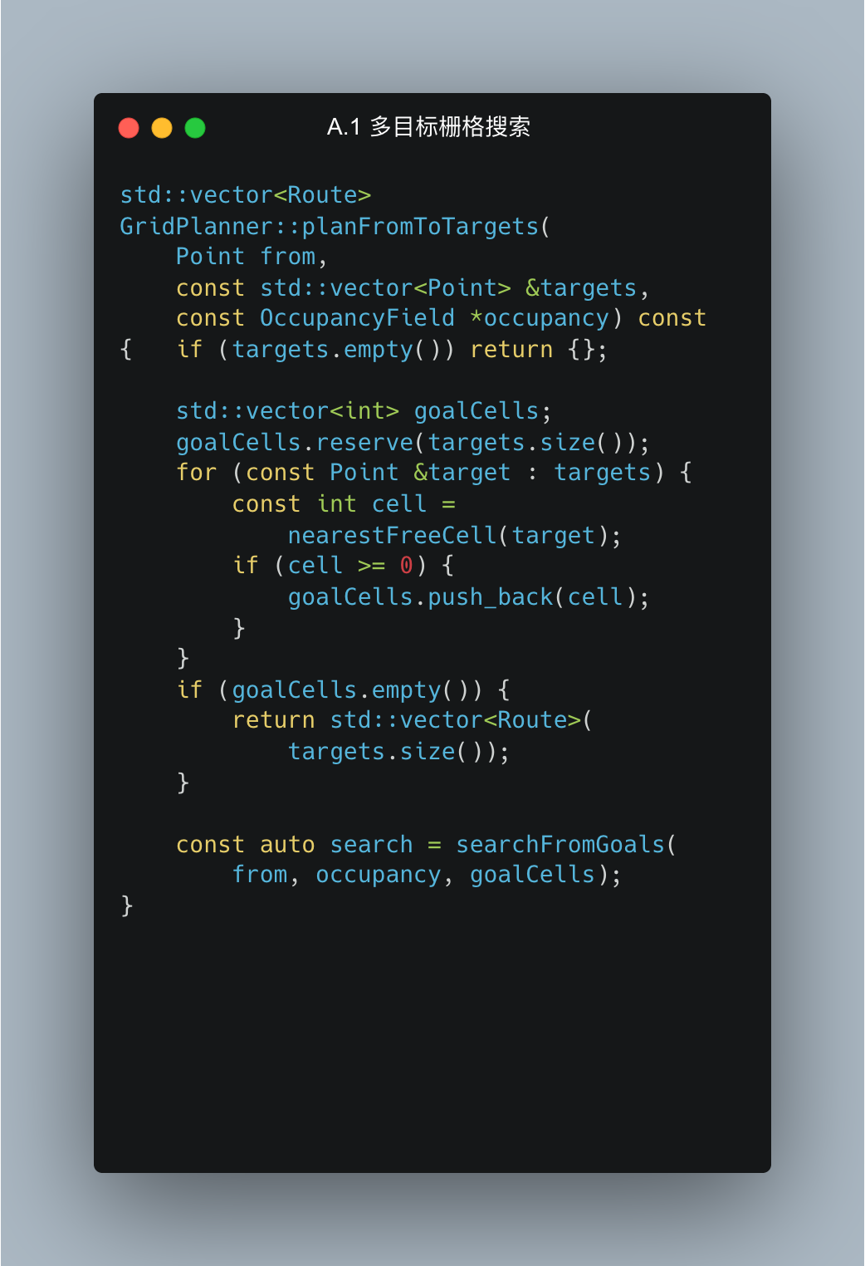
A.2 车位图坐标变换与绘制 文件：apps/macos/ParkingMapView.mm，第 331–352 行。macOS 管理端停车地图的自定义绘制入口：先按图纸尺寸计算世界坐标到视图坐标的变换，再以统一的 tx/ty/rectFor 变换绘制背景与图元。
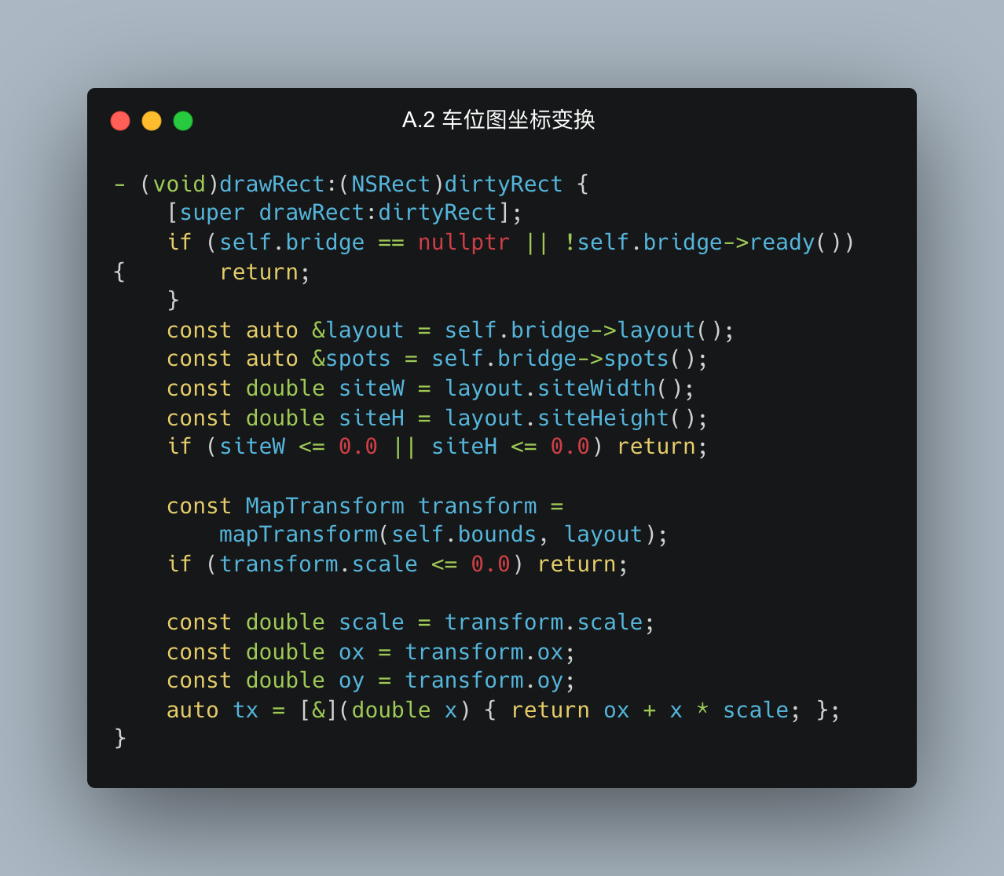
A.3 支付确认的幂等与离场结算 文件：src/network/RestGateway.cpp，第 1247–1274 行。模拟支付订单的确认流程：先做幂等判断和状态校验，再在同一流程内完成结算离场、订单状态更新、防重复扣费标记与事件发布。
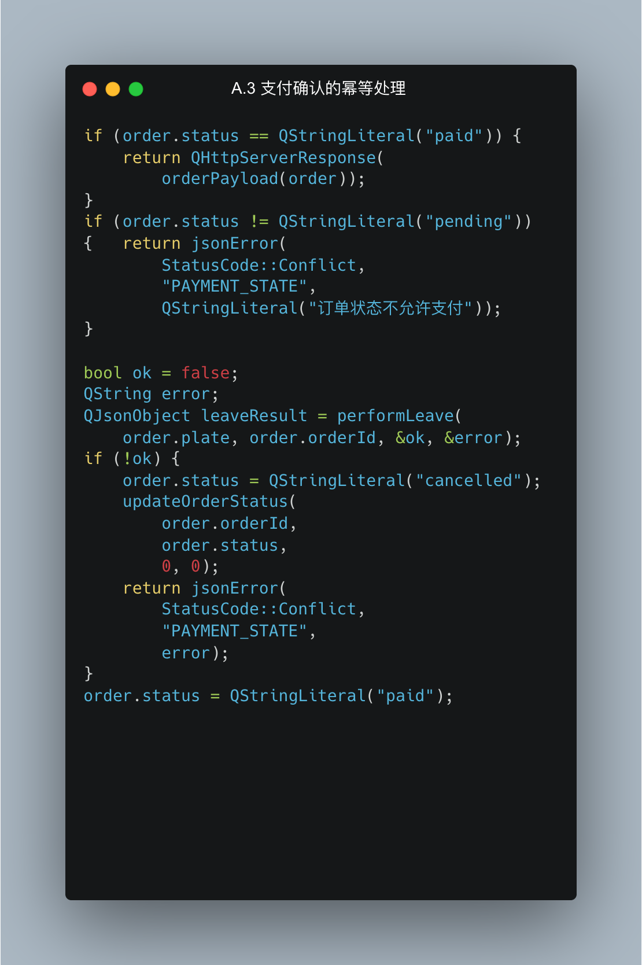
A.4 网页收银台的下单与支付确认 文件：apps/webclient/app.js，第 622–650 行。网页用户端模拟收银台：查询在场车辆并生成订单，展示金额、二维码和倒计时，确认支付后调用订单确认接口并以服务端返回的结算结果展示放行信息。
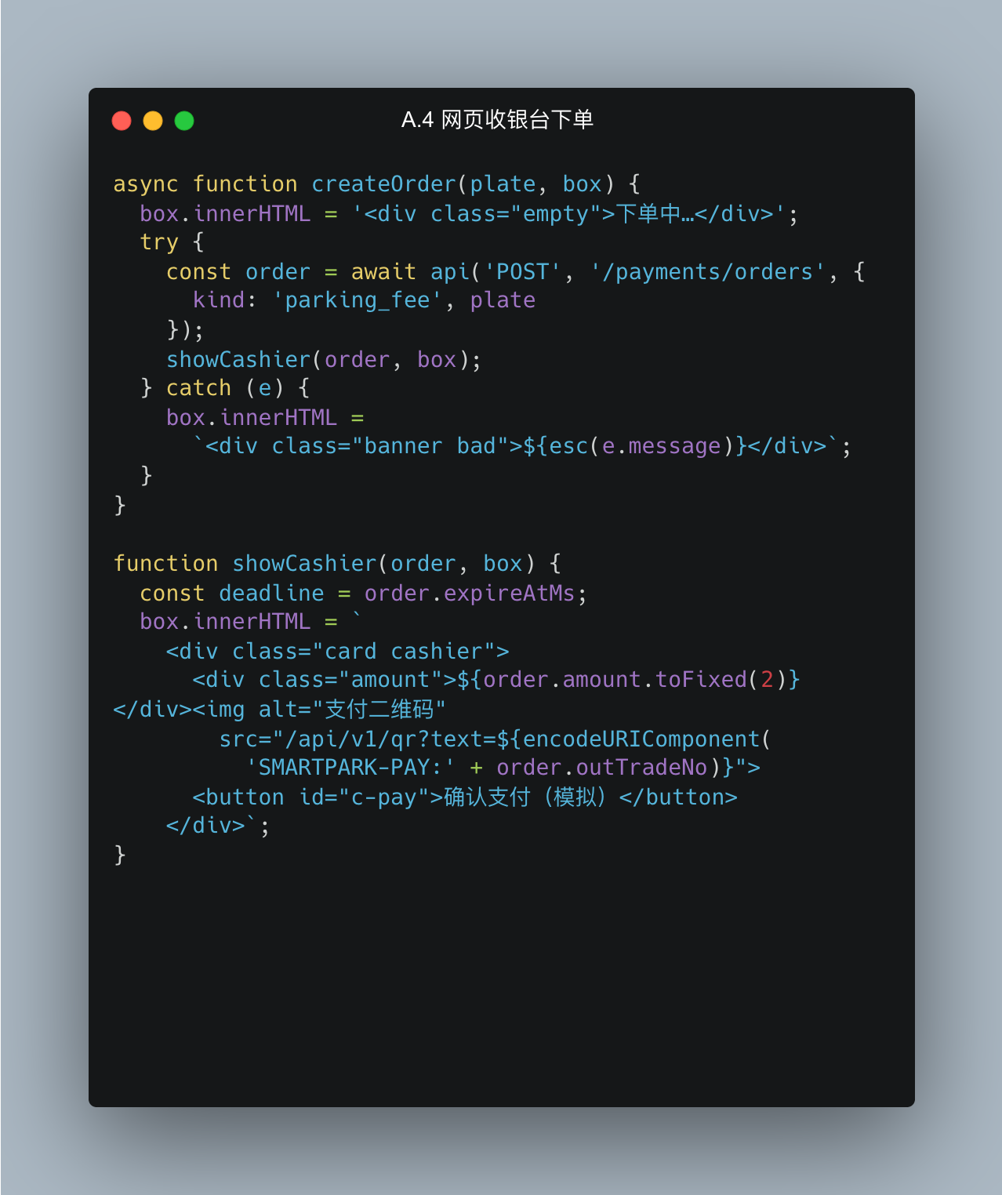
指导教师评语：

设计成绩： 教师签名：

年 月 日

